
รายงานฉบับสมบูรณ์

ระบบแบ่งปันอาหารภายในมหาวิทยาลัยขอนแก่น
(KKU FoodShare)
Khon Kaen University Food Sharing System
(KKU FoodShare)

จัดทำโดย
นางสาวกัญญาวี ศรีเหรา 673380026-6
นายปวริศร์ แพงมา 673380047-8
นางสาวรสริน เมืองหงษ์ 673380289-4
นางสาวสโรชา เสาทอง 673380296-7

อาจารย์ผู้สอน
รศ.ดร.ปัญญาพล หอระตะ

รายงานฉบับนี้เป็นส่วนหนึ่งของรายวิชา CP353002 Principles of Software Design and Development (Spring Boot)
ภาคเรียนที่ 1 ประจำปีการศึกษา 2569
สาขาวิทยาการคอมพิวเตอร์ วิทยาลัยการคอมพิวเตอร์
มหาวิทยาลัยขอนแก่น
กิตติกรรมประกาศ

คณะผู้จัดทำขอขอบพระคุณ รศ.ดร.ปัญญาพล หอระตะ อาจารย์ผู้สอนรายวิชา CP353002 Principles of Software Design and Development (Spring Boot) ที่ให้คำแนะนำและข้อเสนอแนะในการจัดทำโครงงานระบบแบ่งปันอาหารภายในมหาวิทยาลัยขอนแก่น (KKU FoodShare) ซึ่งเป็นประโยชน์ต่อการวิเคราะห์ ออกแบบ และพัฒนาระบบให้มีความเหมาะสมยิ่งขึ้น
คณะผู้จัดทำขอขอบคุณผู้ที่มีส่วนเกี่ยวข้องในการให้ความช่วยเหลือและสนับสนุนการดำเนินโครงงาน ตลอดจนแหล่งความรู้และเอกสารทางวิชาการที่ใช้ประกอบการศึกษาและพัฒนาระบบ
คณะผู้จัดทำหวังเป็นอย่างยิ่งว่าโครงงานนี้จะเป็นประโยชน์ต่อการศึกษาและเป็นแนวทางสำหรับการพัฒนาระบบสารสนเทศเพื่อสนับสนุนการแบ่งปันอาหารในอนาคต หากรายงานฉบับนี้มีข้อผิดพลาดหรือข้อบกพร่องประการใด คณะผู้จัดทำขอน้อมรับข้อเสนอแนะเพื่อนำไปปรับปรุงให้ดียิ่งขึ้น

คณะผู้จัดทำ
บทคัดย่อ
โครงงานระบบแบ่งปันอาหารภายในมหาวิทยาลัยขอนแก่น (KKU FoodShare) มีวัตถุประสงค์เพื่อพัฒนาระบบสารสนเทศสำหรับสนับสนุนการแบ่งปันอาหารส่วนเกินที่ยังบริโภคได้ภายในมหาวิทยาลัยขอนแก่น ช่วยอำนวยความสะดวกในการเผยแพร่ข้อมูล ค้นหา และจองอาหารอย่างเป็นระบบ เพื่อส่งเสริมการใช้ทรัพยากรอาหารอย่างคุ้มค่า
ระบบรองรับการจัดการสมาชิกและรายการอาหาร การค้นหาและระบุตำแหน่งจุดรับอาหาร การจองและยกเลิกการจอง การจัดการจำนวนอาหาร และการยืนยันการรับอาหารด้วยคิวอาร์โค้ด (QR Code) หรือรหัสรับอาหาร รวมถึงการแสดงความคิดเห็น การบันทึกรายการอาหาร การแจ้งเตือน และการจัดการรายงาน
ระบบพัฒนาด้วยภาษา Java และ Spring Boot ใช้ Thymeleaf, JavaScript และ CSS สำหรับส่วนติดต่อผู้ใช้ ใช้ Spring Security ในการรักษาความปลอดภัย และใช้ PostgreSQL ร่วมกับ Spring Data JPA และ Flyway ในการจัดการข้อมูล โดยออกแบบตามสถาปัตยกรรมแบบแยกชั้น (Layered Architecture) และประยุกต์ใช้หลักการ SOLID และรูปแบบการออกแบบ (Design Patterns) เพื่อให้โครงสร้างระบบชัดเจนและสะดวกต่อการบำรุงรักษา
คำสำคัญ: การแบ่งปันอาหาร, อาหารส่วนเกิน, ขยะอาหาร, ระบบสารสนเทศ, เว็บแอปพลิเคชัน

สารบัญ

 | หน้า
กิตติกรรมประกาศ | ก
บทคัดย่อ | ข
สารบัญ | ค
บทที่ 1 บทนำ | 1
1.1ที่มาและความสำคัญ | 1
1.2 วัตถุประสงค์ของโครงงาน | 2
1.3 ขอบเขตของโครงงาน | 2
1.4 ประโยชน์ที่คาดว่าจะได้รับ | 4
1.5 ข้อจำกัดของโครงงาน | 4
บทที่ 2 | 6
2.1 แนวคิดเกี่ยวกับการแบ่งปันอาหาร | 6
2.2 แนวคิดเกี่ยวกับระบบสารสนเทศ | 6
2.3 เทคโนโลยีที่ใช้ในการพัฒนา | 7
2.4 แนวแนวคิดเกี่ยวกับสถาปัตยกรรมซอฟต์แวร์ | 9
2.5 แนวคิดเกี่ยวกับฐานข้อมูลเชิงสัมพันธ์ | 10
2.6 หลักการออกแบบซอฟต์แวร์ SOLID | 11

สารบัญ

 | หน้า
2.7 แนวคิดเกี่ยวกับ Designs Parttnerns | 12
บทที่ 3 | 14
3.1 การศึกษาปัญหาและรวบรวมความต้องการ | 14
3.2 การวิเคราะห์ความต้องการของระบบ | 14
3.3 การวิเคราะห์และออกแบบระบบ | 15
3.4 การพัฒนาระบบ | 20
3.5 การทดสอบระบบ | 20
3.6 การประเมินและปรับปรุงระบบ | 21
3.7 สรุปวิธีดำเนินการจัดทำโครงงาน | 21
บทที่ 4 | 22
4.1 ผลการพัฒนาระบบ | 22
4.2 ผลการพัฒนาฟังก์ชันหลัก | 28
4.3 ผลการทดสอบระบบ | 29
4.4 สรุปผลการดำเนินงาน | 30
บทที่ 5 | 32
5.1 สรุปผลการดำเนินโครงงาน | 32

สารบัญ

 | หน้า
5.2 อภิปรายผล | 32
5.3 ข้อจำกัดของโครงงาน | 33
5.4 ข้อเสนอและแนวทางการพัฒนาต่อ | 33
5.5 สรุป | 33
อ้างอิง | 34

บทที่ 1
บทนำ

1.1 ที่มาและความสำคัญของปัญหา
อาหารเป็นปัจจัยพื้นฐานในการดำรงชีวิต อย่างไรก็ตาม ในชีวิตประจำวันอาจมีอาหารส่วนเกินจากการซื้อ การจัดเตรียม หรือกิจกรรมต่างๆ ซึ่งบางส่วนยังสามารถบริโภคได้ แต่ไม่ได้รับการนำไปใช้ประโยชน์อย่างเหมาะสม หากไม่มีช่องทางที่สะดวกในการส่งต่อ อาหารเหล่านี้อาจถูกทิ้งและกลายเป็นขยะอาหารโดยไม่จำเป็น
ภายในมหาวิทยาลัยขอนแก่นมีนักศึกษา บุคลากร และสมาชิกในชุมชนมหาวิทยาลัยที่อาจมีความต้องการแบ่งปันหรือรับอาหารส่วนเกิน การส่งต่ออาหารผ่านช่องทางการสื่อสารทั่วไปอาจทำให้ข้อมูลกระจัดกระจาย ผู้สนใจค้นหารายการอาหารได้ยาก หรือไม่สามารถตรวจสอบจำนวนอาหาร เวลาและสถานที่รับอาหาร รวมถึงสถานะการจองได้อย่างชัดเจน
จากปัญหาดังกล่าว คณะผู้จัดทำจึงมีแนวคิดในการพัฒนาระบบแบ่งปันอาหารภายในมหาวิทยาลัยขอนแก่น (KKU FoodShare) เพื่อเป็นช่องทางกลางสำหรับเชื่อมโยงผู้ที่ต้องการแบ่งปันอาหารกับผู้ที่สนใจรับอาหาร โดยผู้แบ่งปันสามารถเผยแพร่ข้อมูลอาหาร กำหนดรายละเอียดและจำนวนอาหาร รวมถึงระบุเวลาและสถานที่รับอาหาร ขณะที่ผู้รับสามารถค้นหารายการอาหารและดำเนินการจองผ่านระบบได้ นอกจากนี้ ระบบยังรองรับการจัดการสถานะการจองและการยืนยันรับอาหาร เพื่อให้กระบวนการส่งต่ออาหารมีความชัดเจนมากขึ้น
ระบบยังมีความสามารถด้านการแสดงความคิดเห็น การบันทึกรายการอาหารที่สนใจ และการแจ้งเตือน เพื่อสนับสนุนการสื่อสารระหว่างสมาชิกและช่วยให้ติดตามกิจกรรมที่เกี่ยวข้องได้สะดวกยิ่งขึ้น

ดังนั้น คณะผู้จัดทำจึงพัฒนาระบบดังกล่าวเพื่อเป็นต้นแบบของระบบสารสนเทศที่สนับสนุนการแบ่งปันอาหารภายใน
มหาวิทยาลัยช่วยให้การจัดการข้อมูลอาหารเป็นระบบและส่งเสริมการใช้ประโยชน์จากอาหารส่วนเกินที่ยังสามารถบริโภคได้อย่างเหมาะสม
1.2 วัตถุประสงค์ของโครงงาน
- เพื่อพัฒนาระบบสารสนเทศที่สนับสนุนการแบ่งปันอาหารส่วนเกินที่ยังสามารถบริโภคได้ภายในมหาวิทยาลัยขอนแก่น
- เพื่อส่งเสริมการนำอาหารส่วนเกินมาใช้ประโยชน์และมีส่วนช่วยลดการทิ้งอาหารที่ยังสามารถบริโภคได้
- เพื่อส่งเสริมจิตสำนึกในการแบ่งปัน การช่วยเหลือเกื้อกูล และการใช้ทรัพยากรอาหารอย่างคุ้มค่าในชุมชนมหาวิทยาลัย
- เพื่อส่งเสริมการสื่อสารและการมีปฏิสัมพันธ์ระหว่างสมาชิกผ่านกิจกรรมการแบ่งปันอาหาร
1.3 ขอบเขตของโครงงาน
โครงงานระบบแบ่งปันอาหารภายในมหาวิทยาลัยขอนแก่น (KKU FoodShare) มีขอบเขตการดำเนินงานดังต่อไปนี้
1.3.1 ระบบสมาชิก
- รองรับการสมัครสมาชิกและเข้าสู่ระบบ
- รองรับการเข้าสู่ระบบด้วยบัญชี Google เมื่อมีการกำหนดค่าที่จำเป็น
- รองรับการแสดงและจัดการข้อมูลโปรไฟล์ รวมถึงรูปโปรไฟล์
- รองรับกระบวนการรีเซ็ตรหัสผ่านและการส่งอีเมลตามการตั้งค่าของระบบ
1.3.2 ระบบจัดการรายการอาหาร
- รองรับการสร้าง แก้ไข และจัดการรายการอาหารตามสิทธิ์ของผู้ใช้
- รองรับการระบุรายละเอียด จำนวนอาหาร เวลา และสถานที่รับอาหาร
- รองรับการแนบรูปภาพประกอบรายการอาหาร
- รองรับการจัดการรายการอาหารที่ผู้ใช้เป็นเจ้าของ
1.3.3 ระบบค้นหาอาหาร
- รองรับการแสดงและค้นหารายการอาหาร
- รองรับการกรองและเรียงลำดับรายการตามเงื่อนไขที่ระบบกำหนด
- รองรับการแสดงข้อมูลสถานที่รับอาหารและการเปิดลิงก์นำทางเมื่อมีข้อมูลตำแหน่ง
1.3.4 ระบบจองและรับอาหาร
- รองรับการจองอาหารตามจำนวนที่กำหนด
- ตรวจสอบจำนวนอาหารที่สามารถจองได้ตามเงื่อนไขของระบบ
- รองรับการยกเลิกการจองตามเงื่อนไขที่กำหนด
- จัดการจำนวนอาหารและสถานะการจองให้สอดคล้องกับการดำเนินงาน
- รองรับการยืนยันรับอาหารด้วย QR Code หรือรหัสรับอาหาร
- รองรับการจัดการจำนวนอาหารที่ส่งมอบแล้ว รวมถึงการจัดการสต็อกในกรณีที่ระบบรองรับ
1.3.5 ระบบสื่อสารและการแจ้งเตือน
- รองรับการแสดงความคิดเห็นและตอบกลับความคิดเห็นในรายการอาหาร
- รองรับการจัดการความคิดเห็นตามสิทธิ์ที่กำหนด
- รองรับการบันทึกรายการอาหารที่สนใจ
- รองรับการรายงานรายการอาหารหรือความคิดเห็น
- รองรับการแสดงและตั้งค่าการแจ้งเตือนตามความสามารถของระบบ
1.3.6 ระบบผู้ดูแล
- รองรับการตรวจสอบรายการรายงานที่ส่งเข้าระบบ
- รองรับการจัดการรายการอาหารหรือสมาชิกตามสิทธิ์ของผู้ดูแล
- รองรับการระงับสมาชิกหรือปิดรายการอาหารตามความสามารถของระบบ
- รองรับการบันทึกเหตุการณ์สำคัญเพื่อใช้ตรวจสอบการดำเนินงานย้อนหลัง
1.3.7 ขอบเขตด้านเทคโนโลยี
ระบบพัฒนาด้วยภาษา Java 17 และ Spring Boot ใช้ Thymeleaf, JavaScript และ CSS สำหรับส่วนติดต่อผู้ใช้ ใช้ Spring Security สำหรับจัดการการยืนยันตัวตนและสิทธิ์การเข้าถึง ใช้ Spring Data JPA สำหรับการเข้าถึงข้อมูล ใช้ PostgreSQL เป็นฐานข้อมูลหลัก และใช้ Flyway สำหรับจัดการการเปลี่ยนแปลงโครงสร้างฐานข้อมูล ส่วนการเข้าสู่ระบบด้วย Google การจัดเก็บรูปภาพ และการส่งอีเมลขึ้นอยู่กับการกำหนดค่าและความพร้อมของบริการที่เกี่ยวข้อง
1.4 ประโยชน์ที่คาดว่าจะได้รับ
- สมาชิกภายในมหาวิทยาลัยขอนแก่นมีช่องทางสำหรับแบ่งปันและเข้าถึงอาหารส่วนเกินที่ยังสามารถบริโภคได้อย่างสะดวกยิ่งขึ้น
- ช่วยส่งเสริมการนำอาหารส่วนเกินมาใช้ประโยชน์ และมีส่วนช่วยลดการทิ้งอาหารที่ยังสามารถบริโภคได้ ซึ่งเป็นแนวทางหนึ่งในการลดปัญหาขยะอาหาร (Food Waste)
- ส่งเสริมจิตสำนึกในการแบ่งปัน การช่วยเหลือเกื้อกูล และการใช้ทรัพยากรอาหารอย่างคุ้มค่าภายในชุมชนมหาวิทยาลัย
- เพิ่มโอกาสในการสื่อสารและสร้างปฏิสัมพันธ์ระหว่างสมาชิกผ่านกิจกรรมการแบ่งปันอาหาร ซึ่งอาจนำไปสู่ความสัมพันธ์และความร่วมมือที่ดีขึ้นภายในมหาวิทยาลัย
- ผู้พัฒนาได้รับประสบการณ์ในการวิเคราะห์ ออกแบบ พัฒนา และทดสอบเว็บแอปพลิเคชันที่ประยุกต์ใช้ความรู้ด้านการพัฒนาซอฟต์แวร์ ฐานข้อมูล และการออกแบบระบบสารสนเทศ
1.5 ข้อจำกัดของโครงงาน
- ขอบเขตการใช้งาน: ระบบได้รับการออกแบบเพื่อสนับสนุนการแบ่งปันอาหารภายในมหาวิทยาลัยขอนแก่นเป็นหลัก หากนำไปใช้ในพื้นที่หรือชุมชนอื่น อาจจำเป็นต้องปรับปรุงระบบให้เหมาะสมกับบริบทและความต้องการของผู้ใช้
- ความถูกต้องของข้อมูล: รายละเอียดอาหาร จำนวนอาหาร เวลา และสถานที่รับอาหารขึ้นอยู่กับข้อมูลที่สมาชิกระบุ หากข้อมูลไม่ถูกต้องหรือไม่ได้รับการปรับปรุงให้เป็นปัจจุบัน อาจส่งผลต่อการตัดสินใจของผู้รับ
- ความพร้อมของอาหาร: ระบบช่วยให้สมาชิกค้นหาและประสานงานเกี่ยวกับอาหารได้ แต่ไม่สามารถรับประกันว่าจะมีอาหารเพียงพอต่อความต้องการในทุกช่วงเวลา
- คุณภาพและความปลอดภัยของอาหาร: ระบบไม่สามารถตรวจสอบคุณภาพหรือความปลอดภัยของอาหารได้โดยตรง สมาชิกจึงควรตรวจสอบสภาพอาหารและข้อมูลที่เกี่ยวข้องก่อนการบริโภค
- การส่งมอบอาหาร: ความสำเร็จในการรับอาหารขึ้นอยู่กับการประสานงานและการปฏิบัติตามเวลาหรือสถานที่นัดหมายของสมาชิก แต่ไม่สามารถรับประกันได้ว่าการส่งมอบจะสำเร็จทุกครั้ง
- บริการภายนอก: ฟังก์ชันบางส่วนอาจขึ้นอยู่กับการเชื่อมต่ออินเทอร์เน็ตและความพร้อมของบริการภายนอก หากบริการดังกล่าวขัดข้อง ฟังก์ชันที่เกี่ยวข้องอาจไม่สามารถใช้งานได้ตามปกต
บทที่ 2
ทฤษฎีและงานที่เกี่ยวข้อง

2.1 แนวคิดเกี่ยวกับการแบ่งปันอาหาร
การแบ่งปันอาหารเป็นแนวทางในการนำอาหารที่ยังสามารถบริโภคได้ไปใช้ประโยชน์ โดยส่งต่อจากผู้ที่มีอาหารส่วนเกินไปยังผู้ที่ต้องการ การดำเนินการดังกล่าวจำเป็นต้องมีข้อมูลที่ชัดเจน เช่น รายละเอียดอาหาร จำนวนที่มี เวลาและสถานที่รับอาหาร ตลอดจนสถานะของรายการ เพื่อช่วยให้ผู้แบ่งปันและผู้รับสามารถประสานงานกันได้อย่างเหมาะสม
ระบบสารสนเทศสามารถช่วยรวบรวมและจัดการข้อมูลเหล่านี้ไว้ในช่องทางเดียว ทำให้สมาชิกค้นหารายการอาหารและติดตามสถานะได้สะดวกขึ้น อย่างไรก็ตาม ระบบควรจัดการจำนวนอาหารและสถานะการจองอย่างถูกต้อง เพื่อลดความสับสนและป้องกันการจองเกินจำนวนที่มีอยู่
โครงงาน KKU FoodShare นำแนวคิดดังกล่าวมาประยุกต์ใช้กับบริบทของมหาวิทยาลัยขอนแก่น โดยพัฒนาระบบสำหรับสนับสนุนการประกาศอาหาร การค้นหา การจอง และการยืนยันรับอาหาร
2.2 แนวคิดเกี่ยวกับระบบสารสนเทศ
ระบบสารสนเทศเป็นระบบที่รวบรวม ประมวลผล จัดเก็บ และนำเสนอข้อมูลเพื่อสนับสนุนการดำเนินงานตามวัตถุประสงค์ที่กำหนด ในโครงงานนี้ ระบบทำหน้าที่จัดการข้อมูลสมาชิก รายการอาหาร การจอง ความคิดเห็น และการแจ้งเตือน
การทำงานของระบบสามารถแบ่งออกเป็นสามส่วน ได้แก่
- ส่วนรับข้อมูล: รับข้อมูลจากสมาชิกผ่านส่วนติดต่อผู้ใช้หรือคำขอที่ระบบรองรับ
- ส่วนประมวลผล: ตรวจสอบข้อมูล สิทธิ์การเข้าถึง และเงื่อนไขทางธุรกิจก่อนดำเนินการ
- ส่วนจัดเก็บและแสดงผล: บันทึกข้อมูลลงฐานข้อมูลและส่งผลลัพธ์กลับไปแสดงแก่ผู้ใช้
การแบ่งหน้าที่ดังกล่าวช่วยให้การจัดการข้อมูลมีความเป็นระบบ และเอื้อต่อการตรวจสอบและปรับปรุงส่วนประกอบของระบบ
2.3 เทคโนโลยีที่ใช้ในการพัฒนา
2.3.1 Java
Java เป็นภาษาโปรแกรมที่ใช้พัฒนาส่วนประมวลผลหลักของระบบ โดยรองรับการเขียนโปรแกรมเชิงวัตถุและการจัดโครงสร้างแอปพลิเคชันเป็นคลาสและส่วนประกอบต่างๆ โครงงานนี้กำหนดเป้าหมายการพัฒนาให้รองรับ Java 17
2.3.2 Spring Boot
Spring Boot เป็นเฟรมเวิร์กสำหรับพัฒนาแอปพลิเคชัน Java โดยช่วยจัดการการตั้งค่าและการประกอบส่วนประกอบของระบบ โครงงานนี้ใช้ Spring Boot ร่วมกับ Spring MVC และส่วนประกอบที่เกี่ยวข้องในการรับคำขอ ประมวลผลข้อมูล และเชื่อมต่อฐานข้อมูล
2.3.3 Spring MVC และ Thymeleaf
Spring MVC ใช้จัดการคำขอ HTTP และส่งคำขอไปยัง Controller ที่เกี่ยวข้อง ส่วน Thymeleaf ใช้สร้างหน้าเว็บจาก Template โดยนำข้อมูลจากฝั่งเซิร์ฟเวอร์มาแสดงผล เช่น หน้าเข้าสู่ระบบ หน้ารายการอาหาร และหน้ารายละเอียดอาหาร
2.3.4 JavaScript และ CSS
JavaScript ใช้เพิ่มการโต้ตอบและจัดการพฤติกรรมขององค์ประกอบบนหน้าเว็บตามที่ระบบกำหนด ส่วน CSS ใช้กำหนดรูปแบบ สี ระยะห่าง และการจัดวางองค์ประกอบ เพื่อให้ส่วนติดต่อผู้ใช้มีความเหมาะสมต่อการใช้งาน
2.3.5 Spring Security
Spring Security ใช้สนับสนุนการยืนยันตัวตนและการควบคุมสิทธิ์การเข้าถึงข้อมูล รวมถึงการป้องกันคำขอตามกลไกความปลอดภัยที่ระบบกำหนด นอกจากนี้ ระบบยังรองรับการเข้าสู่ระบบด้วย Google OAuth2 เมื่อกำหนดค่าที่จำเป็นครบถ้วน
2.3.6 Spring Data JPA และ Hibernate
Spring Data JPA ช่วยให้แอปพลิเคชันเข้าถึงข้อมูลผ่าน Repository ส่วน Hibernate ทำหน้าที่เชื่อมโยงวัตถุใน Java กับข้อมูลในฐานข้อมูล โครงงานใช้กลไกดังกล่าวเพื่อแยกการจัดการข้อมูลออกจากตรรกะทางธุรกิจ และใช้การตรวจสอบโครงสร้างฐานข้อมูลร่วมกับ Flyway ตามการตั้งค่าของระบบ
2.3.7 PostgreSQL
PostgreSQL เป็นระบบจัดการฐานข้อมูลเชิงสัมพันธ์ที่ใช้จัดเก็บข้อมูลหลักของระบบ เช่น สมาชิก รายการอาหาร การจอง รูปภาพ ความคิดเห็น และการแจ้งเตือน การออกแบบฐานข้อมูลพิจารณาความสัมพันธ์ระหว่างตารางและข้อกำหนดที่จำเป็น เพื่อช่วยรักษาความถูกต้องของข้อมูล
2.3.8 Flyway
Flyway เป็นเครื่องมือสำหรับจัดการการเปลี่ยนแปลงโครงสร้างฐานข้อมูลผ่านไฟล์ Migration ที่มีลำดับเวอร์ชัน การใช้ Migration ช่วยให้สามารถตรวจสอบลำดับการเปลี่ยนแปลงโครงสร้างฐานข้อมูลและจัดเตรียมฐานข้อมูลให้สอดคล้องกับรุ่นของระบบได้
2.3.9 Docker และ Docker Compose
Docker ใช้จัดเตรียมสภาพแวดล้อมการทำงานของแอปพลิเคชันในรูปแบบ Container ส่วน Docker Compose ใช้กำหนดและจัดการบริการที่ทำงานร่วมกัน เช่น แอปพลิเคชันและฐานข้อมูล ทั้งนี้ การใช้งานจริงขึ้นอยู่กับการตั้งค่าที่กำหนดไว้ในโครงงาน
2.3.10 เครื่องมือทดสอบ
โครงงานใช้เครื่องมือทดสอบตามลักษณะของส่วนประกอบ ได้แก่ JUnit สำหรับทดสอบโปรแกรมภาษา Java, Mockito สำหรับจำลองส่วนประกอบที่เกี่ยวข้อง และ Spring Boot Test สำหรับทดสอบการทำงานของระบบในระดับที่เหมาะสม นอกจากนี้ ยังมีการใช้ Node.js test runner สำหรับทดสอบ JavaScript และ Playwright สำหรับจัดเตรียมการทดสอบผ่านเว็บเบราว์เซอร์
การระบุผลการทดสอบต้องอ้างอิงจากการดำเนินการจริง โดยแยกผลที่ผ่าน ผลที่ไม่ผ่าน และการทดสอบที่ยังไม่ได้ดำเนินการออกจากกันอย่างชัดเจน
2.4 แนวคิดเกี่ยวกับสถาปัตยกรรมซอฟต์แวร์
สถาปัตยกรรมซอฟต์แวร์เป็นแนวทางในการกำหนดองค์ประกอบหลักของระบบและความสัมพันธ์ระหว่างองค์ประกอบเหล่านั้น โครงงาน KKU FoodShare ใช้แนวทางการแยกความรับผิดชอบเป็นชั้น เพื่อให้แต่ละส่วนมีหน้าที่ชัดเจนและทำงานร่วมกันได้
2.4.1 Controller Layer
ทำหน้าที่รับคำขอจากผู้ใช้ ตรวจสอบข้อมูลเบื้องต้น และส่งต่อการดำเนินงานไปยังส่วนที่รับผิดชอบต่อการประมวลผล
2.4.2 Service Layer
ทำหน้าที่จัดการตรรกะทางธุรกิจ ตรวจสอบเงื่อนไขการดำเนินงาน และประสานการทำงานระหว่างส่วนประกอบที่เกี่ยวข้อง
2.4.3 Repository Layer
ทำหน้าที่เข้าถึงและจัดการข้อมูลผ่านกลไกของ Spring Data JPA โดยแยกการดำเนินงานด้านฐานข้อมูลออกจากตรรกะทางธุรกิจ
2.4.4 Domain และ Entity Layer
ใช้แทนแนวคิดและข้อมูลหลักของระบบ เช่น สมาชิก รายการอาหาร และการจอง รวมถึงความสัมพันธ์และสถานะที่เกี่ยวข้อง
2.4.5 Data Transfer Object (DTO) และ Mapper
DTO ใช้กำหนดรูปแบบข้อมูลสำหรับรับหรือส่งระหว่างส่วนประกอบ ส่วน Mapper ใช้แปลงข้อมูลระหว่าง Entity กับรูปแบบข้อมูลที่เหมาะสมต่อการใช้งานในแต่ละส่วน โดยอธิบายการประยุกต์ใช้ตามองค์ประกอบที่มีอยู่จริงในซอร์สโค้ด
การแยกความรับผิดชอบดังกล่าวช่วยลดการผูกติดระหว่างส่วนติดต่อผู้ใช้ ตรรกะทางธุรกิจ และการจัดเก็บข้อมูล อีกทั้งช่วยให้การแก้ไขและทดสอบส่วนประกอบแต่ละส่วนทำได้สะดวกขึ้น
2.5 แนวคิดเกี่ยวกับฐานข้อมูลเชิงสัมพันธ์
ฐานข้อมูลเชิงสัมพันธ์จัดเก็บข้อมูลในรูปแบบตาราง โดยใช้คีย์และข้อกำหนดต่าง ๆ เพื่อระบุข้อมูลและรักษาความสัมพันธ์ระหว่างตาราง องค์ประกอบสำคัญประกอบด้วย
- Primary Key (PK): ใช้ระบุแต่ละระเบียนให้แตกต่างจากระเบียนอื่น
- Foreign Key (FK): ใช้เชื่อมโยงข้อมูลระหว่างตาราง
- Unique Constraint: กำหนดให้ค่าหรือชุดค่าที่ระบุไม่ซ้ำกัน
- Index: ช่วยสนับสนุนการค้นหาข้อมูลตามเงื่อนไขที่เหมาะสม
- Relationship: แสดงความสัมพันธ์ระหว่างข้อมูล เช่น หนึ่งต่อหนึ่งและหนึ่งต่อหลาย
สำหรับ KKU FoodShare การออกแบบฐานข้อมูลต้องรองรับความสัมพันธ์ระหว่างสมาชิก รายการอาหาร การจอง และข้อมูลประกอบอื่นๆ โดยคำนึงถึงความถูกต้องของข้อมูลและการปรับปรุงข้อมูลในแต่ละกระบวนการ

2.6 หลักการออกแบบซอฟต์แวร์ SOLID
SOLID เป็นหลักการออกแบบโปรแกรมเชิงวัตถุ 5 ประการที่มุ่งสนับสนุนการจัดโครงสร้างโปรแกรม การบำรุงรักษา และการขยายความสามารถของระบบ ประกอบด้วย
2.6.1 Single Responsibility Principle (SRP)
หลักการความรับผิดชอบเดียวกำหนดให้คลาสหรือโมดูลควรมีหน้าที่หลักที่ชัดเจน เช่น การแยกหน้าที่รับคำขอ การประมวลผลทางธุรกิจ และการเข้าถึงข้อมูลออกจากกัน
2.6.2 Open/Closed Principle (OCP)
หลักการเปิดให้ขยายและปิดการแก้ไขมุ่งให้ระบบสามารถเพิ่มความสามารถใหม่ได้โดยไม่ต้องแก้ไขโค้ดเดิมในวงกว้าง ตัวอย่างที่สามารถพิจารณาได้คือการแยกกลยุทธ์การค้นหาหรือเรียงลำดับรายการอาหารออกเป็นส่วนประกอบที่เลือกใช้งานได้
2.6.3 Liskov Substitution Principle (LSP)
หลักการแทนที่ได้กำหนดให้คลาสที่ใช้งานแทนคลาสแม่หรือส่วนประกอบที่กำหนดสัญญาร่วมกัน ต้องสามารถทำงานแทนกันได้โดยไม่ทำให้พฤติกรรมที่ผู้เรียกคาดหวังเปลี่ยนแปลงไปอย่างไม่เหมาะสม
2.6.4 Interface Segregation Principle (ISP)
หลักการแยกส่วนเชื่อมต่อกำหนดว่าไม่ควรบังคับให้คลาสต้องพึ่งพาเมธอดที่ไม่เกี่ยวข้องกับหน้าที่ของตน การกำหนด Interface ให้เหมาะสมกับความรับผิดชอบจึงช่วยลดการพึ่งพาที่ไม่จำเป็น
2.6.5 Dependency Inversion Principle (DIP)
หลักการกลับทิศทางการพึ่งพามุ่งให้ส่วนที่มีตรรกะสำคัญไม่ผูกติดกับรายละเอียดการทำงานโดยตรง แต่พึ่งพาสัญญาหรือ Abstraction ที่เหมาะสม การใช้ Dependency Injection สามารถช่วยจัดการการเชื่อมโยงส่วนประกอบและสนับสนุนการทดสอบได้
การวิเคราะห์การใช้หลักการ SOLID ในโครงงานควรอ้างอิงจากโครงสร้างและความสัมพันธ์ของคลาสจริง ไม่ควรสรุปว่าระบบปฏิบัติตามหลักการใดเพียงเพราะมีชื่อคลาสหรือ Interface ตามแนวคิดดังกล่าว
2.7 แนวคิดเกี่ยวกับ Design Patterns
Design Patterns เป็นแนวทางการออกแบบที่ใช้แก้ปัญหาซึ่งพบได้บ่อยในการพัฒนาซอฟต์แวร์ สำหรับโครงงานนี้มีแนวคิดที่เกี่ยวข้องดัง ต่อไปนี้
2.7.1 Strategy Pattern
เป็นรูปแบบการออกแบบที่แยกอัลกอริทึมหรือวิธีการทำงานที่แตกต่างกันออกจากกัน เพื่อให้สามารถเลือกใช้งานตามเงื่อนไขได้ ตัวอย่างที่เกี่ยวข้องกับระบบคือการเลือกกลยุทธ์การค้นหาหรือเรียงลำดับรายการอาหาร ทั้งนี้ ต้องตรวจสอบการใช้งาน Interface และคลาสกลยุทธ์ในซอร์สโค้ดก่อนระบุว่าเป็น Strategy Pattern โดยตรง
2.7.2 Observer Pattern และ Event-driven Design
แนวคิดนี้ใช้แยกผู้สร้างเหตุการณ์ออกจากส่วนที่ตอบสนองต่อเหตุการณ์ ใน Spring สามารถใช้ Application Events เพื่อส่งข้อมูลเหตุการณ์ให้ส่วนประกอบอื่นประมวลผลได้ การระบุว่าเป็น Observer Pattern ควรพิจารณาความสัมพันธ์ระหว่างผู้เผยแพร่เหตุการณ์และ Listener ที่มีอยู่จริงในระบบ
2.7.3 State-related Design
ระบบกำหนดสถานะการจอง เช่น RESERVED, COLLECTED, CANCELLED และ EXPIRED ช่วยให้ระบบติดตามความคืบหน้าของรายการจองได้ อย่างไรก็ตาม การใช้ Enum หรือการตรวจสอบสถานะเพียงอย่างเดียวยังไม่เพียงพอที่จะสรุปว่าเป็น GoF State Pattern แบบเต็มรูปแบบ

2.7.4 Repository Pattern
เป็นแนวทางที่แยกการเข้าถึงข้อมูลออกจากตรรกะทางธุรกิจ ทำให้ส่วนประมวลผลสามารถเรียกใช้การค้นหาและบันทึกข้อมูลโดยไม่ต้องจัดการรายละเอียดของฐานข้อมูลโดยตรง
2.7.5 Dependency Injection
เป็นแนวทางที่จัดเตรียมและส่งส่วนประกอบที่จำเป็นให้กับคลาส แทนการสร้างส่วนประกอบเหล่านั้นขึ้นเองทั้งหมด ช่วยลดการผูกติดระหว่างคลาสและสนับสนุนการทดสอบส่วนประกอบแยกจากกัน
2.8 งานและระบบที่เกี่ยวข้อง
ระบบแบ่งปันอาหารมีแนวคิดที่เกี่ยวข้องกับระบบสารสนเทศหลายประเภท ได้แก่ ระบบประกาศและค้นหารายการ ระบบจองทรัพยากร ระบบติดตามการส่งมอบ และระบบสื่อสารหรือแจ้งเตือน แนวคิดเหล่านี้ช่วยสนับสนุนการจัดการข้อมูลและการประสานงานระหว่างผู้ใช้งาน
KKU FoodShare นำแนวคิดดังกล่าวมาประยุกต์ใช้กับการแบ่งปันอาหาร โดยเชื่อมโยงกระบวนการประกาศอาหาร การค้นหา การจอง และการรับอาหารไว้ในระบบเดียว อย่างไรก็ตาม หากต้องการนำเสนอการเปรียบเทียบกับระบบที่มีอยู่จริง ควรเพิ่มเอกสารอ้างอิงที่ตรวจสอบได้ และกำหนดเกณฑ์เปรียบเทียบให้ชัดเจน

บทที่ 3
วิธีดำเนินการจัดทำโครงงาน

การจัดทำโครงงานระบบแบ่งปันอาหารภายในมหาวิทยาลัยขอนแก่น (KKU FoodShare) ดำเนินงานตามกระบวนการพัฒนาซอฟต์แวร์ โดยเริ่มจากการศึกษาปัญหาและกำหนดความต้องการของระบบ จากนั้นจึงวิเคราะห์และออกแบบสถาปัตยกรรม ฐานข้อมูล และกระบวนการทำงาน ก่อนนำแบบที่กำหนดไปพัฒนาเป็นเว็บแอปพลิเคชัน และตรวจสอบการทำงานตามกรณีทดสอบที่เกี่ยวข้อง
3.1 การศึกษาปัญหาและรวบรวมความต้องการ
คณะผู้จัดทำศึกษาปัญหาที่เกี่ยวข้องกับการแบ่งปันอาหารส่วนเกินภายในมหาวิทยาลัย โดยให้ความสำคัญกับความสะดวกในการค้นหารายการอาหาร ความครบถ้วนของข้อมูล และการประสานงานระหว่างผู้แบ่งปันกับผู้รับ
จากการศึกษาดังกล่าว ได้กำหนดแนวทางในการพัฒนาระบบที่ช่วยรวบรวมข้อมูลอาหารไว้ในช่องทางเดียว และสนับสนุนกระบวนการตั้งแต่การประกาศอาหาร การค้นหารายการ การจอง ไปจนถึงการยืนยันรับอาหาร นอกจากนี้ ยังพิจารณาความต้องการด้านการจัดการสมาชิก การสื่อสาร และการติดตามสถานะ เพื่อกำหนดขอบเขตการทำงานของระบบ
3.2 การวิเคราะห์ความต้องการของระบบ
ความต้องการของระบบแบ่งออกเป็นสองประเภท ได้แก่ ความต้องการเชิงหน้าที่และความต้องการที่ไม่ใช่เชิงหน้าที่

3.2.1 ความต้องการเชิงหน้าที่
ระบบกำหนดความสามารถหลักไว้ ดังนี้
- การจัดการบัญชีสมาชิกและข้อมูลโปรไฟล์
- การสร้าง แก้ไข และจัดการรายการอาหาร
- การค้นหาและแสดงรายละเอียดรายการอาหาร
- การจอง ยกเลิกการจอง และจัดการสถานะการรับอาหาร
- การแสดงความคิดเห็นและบันทึกรายการอาหารที่สนใจ
- การแสดงการแจ้งเตือนและจัดการข้อมูลที่เกี่ยวข้อง
- การตรวจสอบรายงานและจัดการข้อมูลตามสิทธิ์ของผู้ดูแลระบบ
3.2.2 ความต้องการที่ไม่ใช่เชิงหน้าที่
การวิเคราะห์ความต้องการด้านคุณภาพของระบบพิจารณาประเด็นต่อไปนี้
- ความถูกต้องของข้อมูล: ข้อมูลที่แสดงและบันทึกต้องสอดคล้องกับการดำเนินงานของระบบ
- การควบคุมสิทธิ์: การเข้าถึงข้อมูลและการดำเนินการต้องเป็นไปตามสิทธิ์ของผู้ใช้งาน
- ความสะดวกในการใช้งาน: ส่วนติดต่อผู้ใช้ควรนำเสนอข้อมูลและขั้นตอนอย่างชัดเจน
- การบำรุงรักษา: โครงสร้างโปรแกรมควรแบ่งความรับผิดชอบให้เหมาะสมต่อการแก้ไขและพัฒนาต่อ
- ความน่าเชื่อถือของข้อมูล: การเปลี่ยนแปลงข้อมูลที่เกี่ยวข้องกันควรดำเนินการอย่างสอดคล้อง เพื่อลดความคลาดเคลื่อนระหว่างกระบวนการทำงาน
3.3 การวิเคราะห์และออกแบบระบบ
เมื่อกำหนดความต้องการของระบบแล้ว คณะผู้จัดทำได้นำข้อมูลดังกล่าวมาใช้ในการออกแบบโครงสร้างระบบ ฐานข้อมูล และกระบวนการทำงาน เพื่อกำหนดความสัมพันธ์ระหว่างผู้ใช้งาน ส่วนประมวลผล และแหล่งจัดเก็บข้อมูล
3.3.1 การออกแบบสถาปัตยกรรมระบบ
ระบบได้รับการออกแบบในรูปแบบเว็บแอปพลิเคชัน โดยแบ่งความรับผิดชอบระหว่างส่วนรับคำขอ ส่วนประมวลผลทางธุรกิจ และส่วนเข้าถึงข้อมูล การแบ่งหน้าที่ดังกล่าวช่วยให้โครงสร้างโปรแกรมมีความชัดเจนและสนับสนุนการตรวจสอบหรือแก้ไขส่วนประกอบแต่ละส่วน
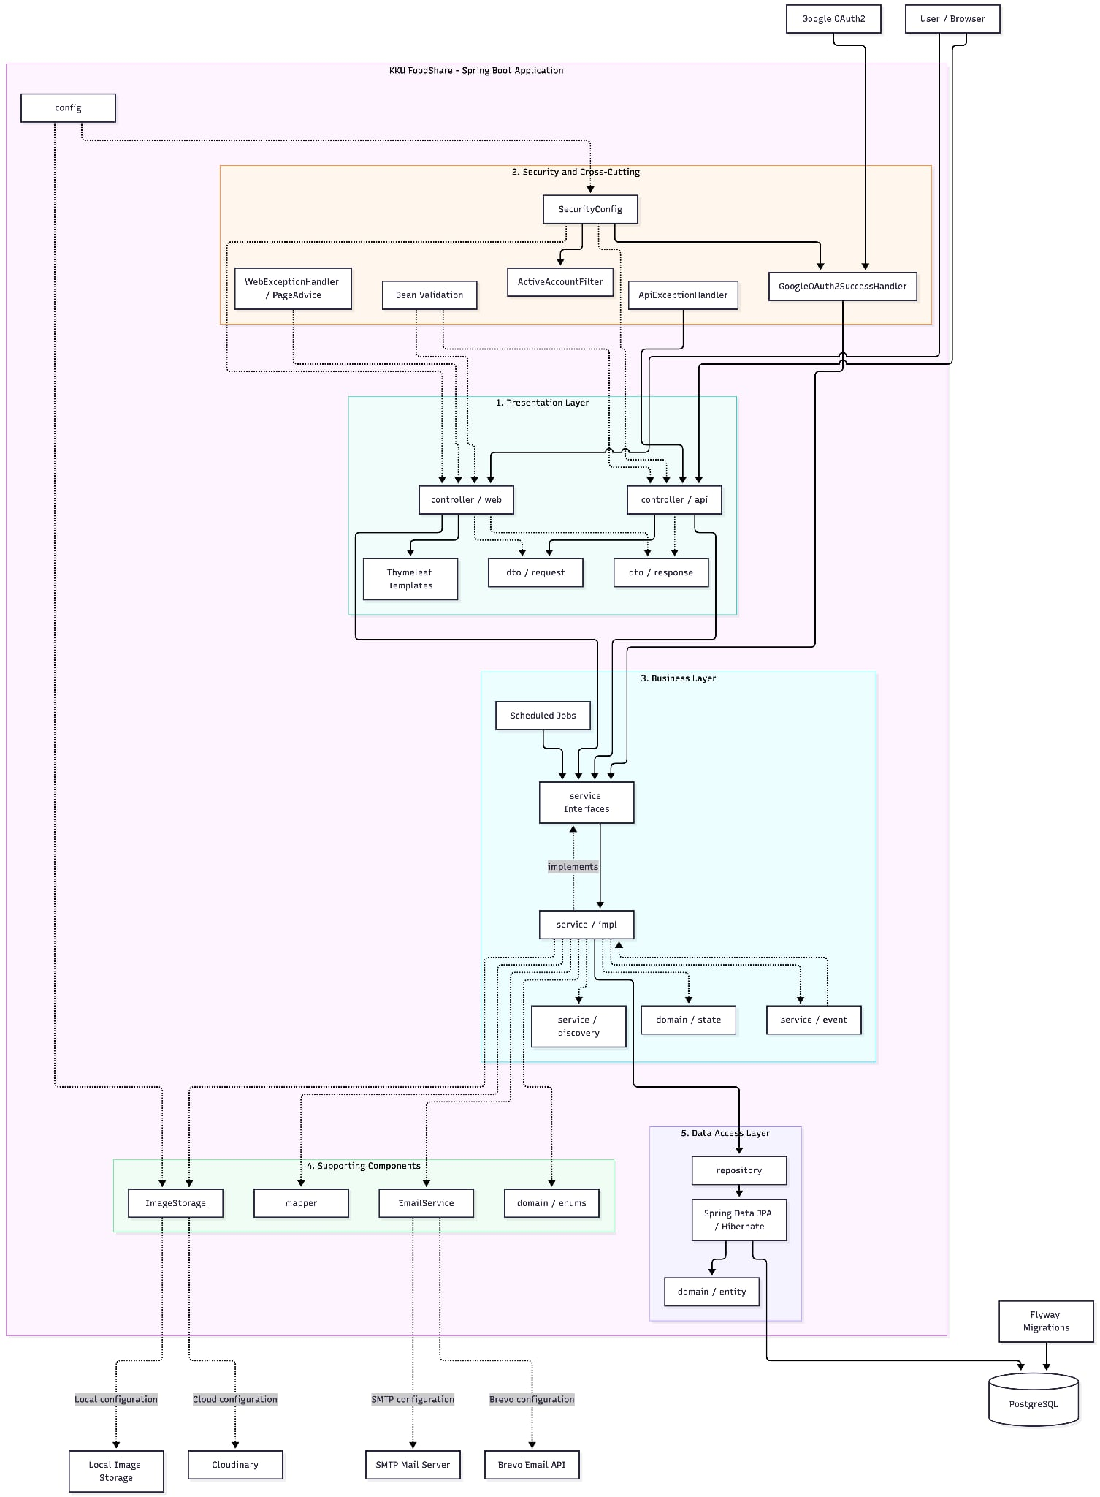
รูปที่ 1 แผนภาพสถาปัตยกรรมระบบ KKU FoodShare
3.3.2 การออกแบบฐานข้อมูล
การออกแบบฐานข้อมูลครอบคลุมข้อมูลสมาชิก รายการอาหาร การจอง และข้อมูลประกอบอื่น ๆ ที่จำเป็นต่อการดำเนินงาน โดยพิจารณาความสัมพันธ์ระหว่างข้อมูลและกำหนดข้อจำกัดที่เหมาะสม เพื่อสนับสนุนความถูกต้องและลดความซ้ำซ้อนของข้อมูล
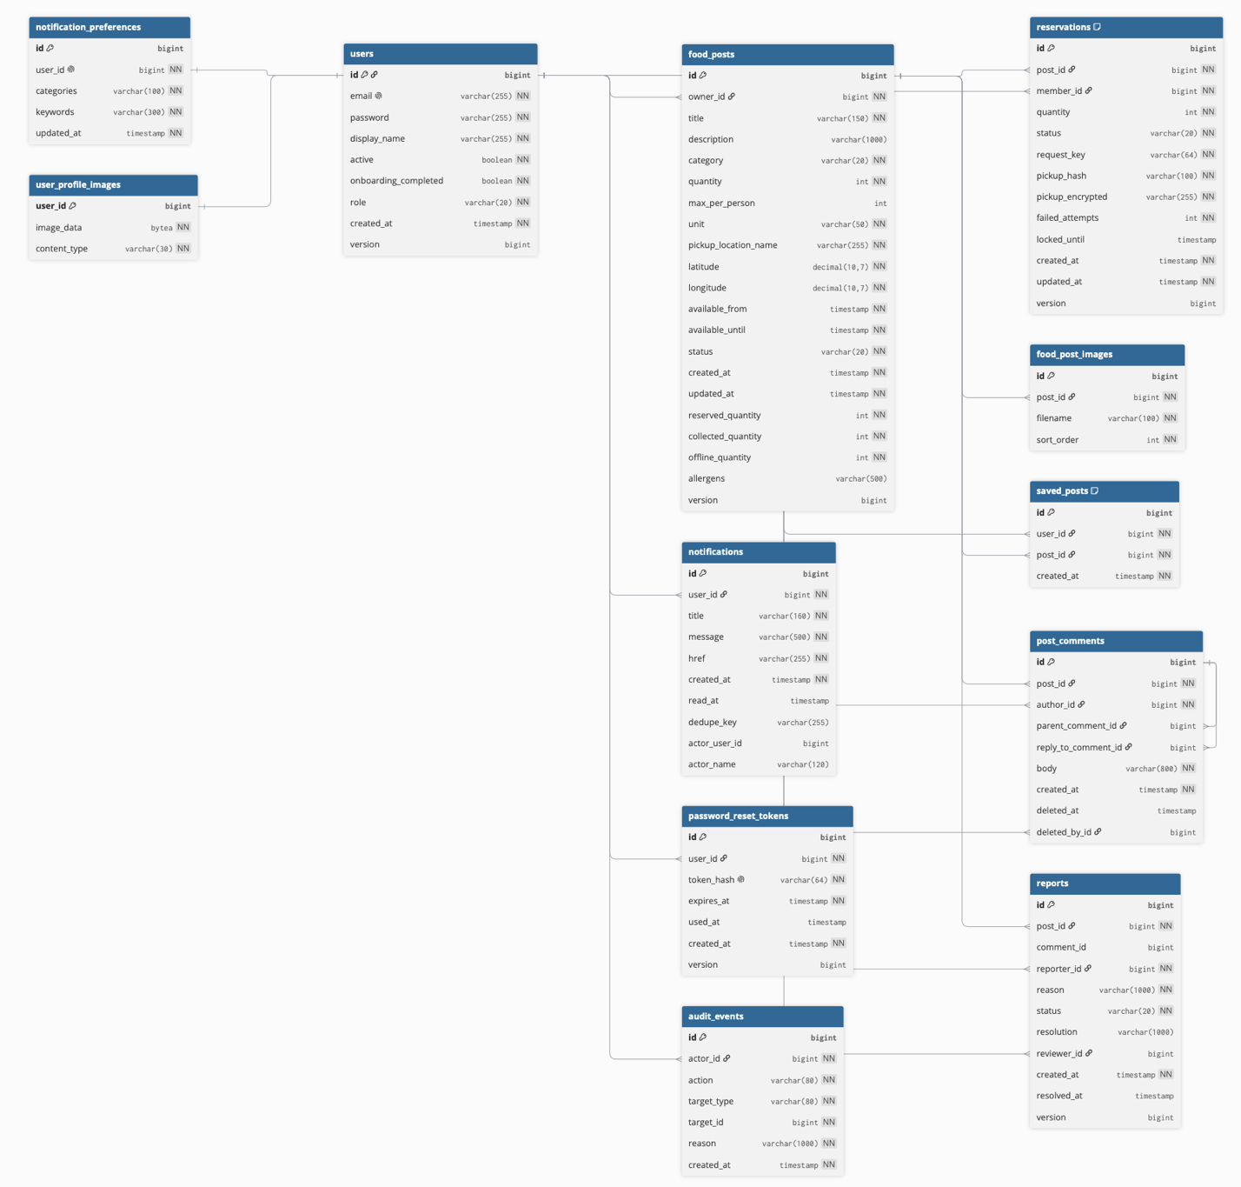
รูปที่ 2 แผนภาพความสัมพันธ์ระหว่างเอนทิตี (Entity Relationship Diagram: ER Diagram)

3.3.3 การออกแบบกระบวนการทำงาน
คณะผู้จัดทำวิเคราะห์ลำดับการทำงานของฟังก์ชันหลัก ได้แก่ การสร้างรายการอาหาร การค้นหาและจองอาหาร และการยืนยันรับอาหาร รวมถึงกระบวนการจัดการสมาชิกและการสื่อสารภายในระบบ
แผนภาพที่ใช้ประกอบการอธิบายอาจประกอบด้วย Use Case Diagram เพื่อแสดงความสัมพันธ์ระหว่างผู้ใช้กับฟังก์ชัน Sequence Diagram เพื่อแสดงลำดับการสื่อสารระหว่างส่วนประกอบ และ Activity Diagram เพื่อแสดงขั้นตอนการทำงานของกระบวนการที่สำคัญ
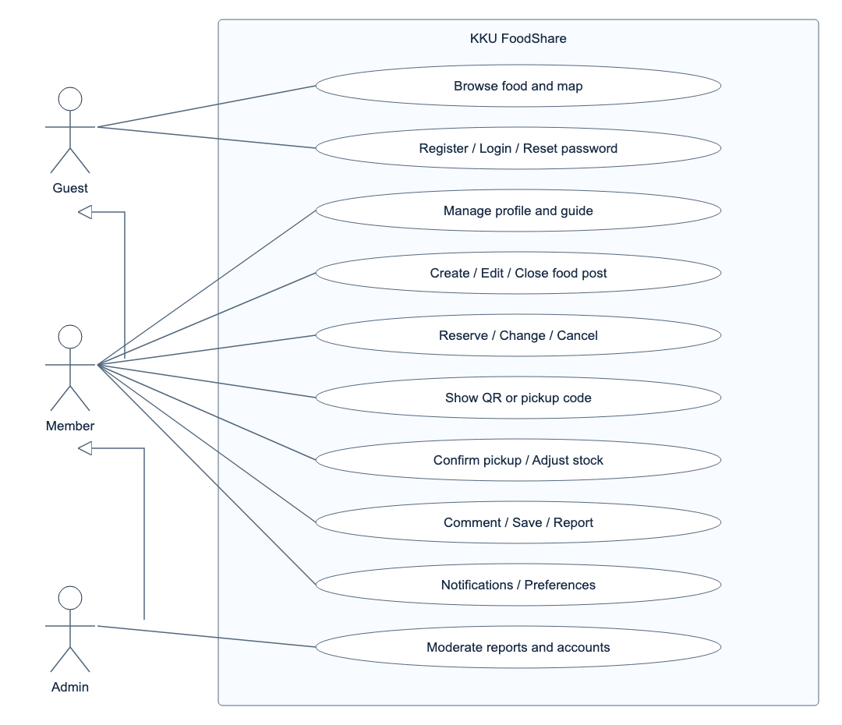
รูปที่ 3 แผนภาพกรณีใช้งานของระบบ
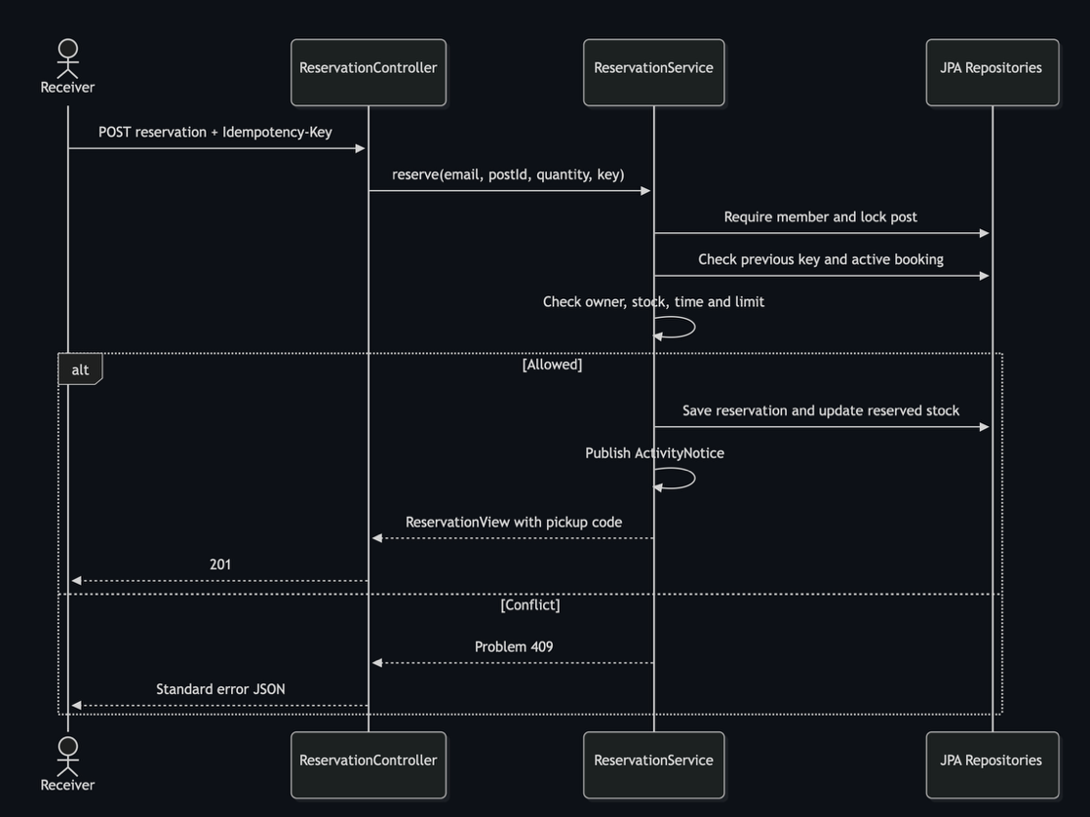
รูปที่ 4 แผนภาพลำดับการจองอาหาร
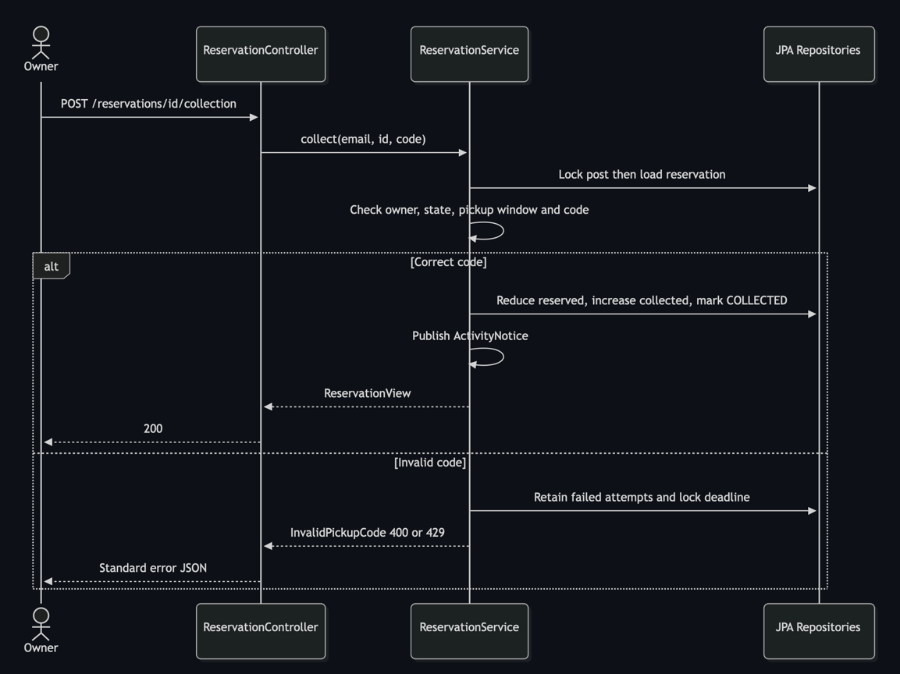
รูปที่ 5 แผนภาพกิจกรรมการยืนยันรับอาหาร

3.4 การพัฒนาระบบ
การพัฒนาระบบดำเนินการตามโครงสร้างที่ออกแบบไว้ โดยใช้ Spring Boot เป็นเทคโนโลยีหลักสำหรับประมวลผลฝั่งเซิร์ฟเวอร์ ใช้ Thymeleaf และเทคโนโลยีเว็บที่เกี่ยวข้องสำหรับสร้างส่วนติดต่อผู้ใช้ ใช้ Spring Data JPA สำหรับจัดการการเข้าถึงข้อมูล และใช้ PostgreSQL เป็นฐานข้อมูลหลัก
การพัฒนาแบ่งตามหน้าที่ของระบบ ได้แก่ การจัดการสมาชิก การจัดการรายการอาหาร การค้นหาและจองอาหาร การยืนยันรับอาหาร และการจัดการข้อมูลประกอบ เช่น ความคิดเห็นและการแจ้งเตือน ส่วนการยืนยันตัวตนและการควบคุมสิทธิ์ดำเนินการผ่านกลไกที่กำหนดไว้ในระบบ
ระหว่างการพัฒนา คณะผู้จัดทำให้ความสำคัญกับการแยกความรับผิดชอบของส่วนประกอบและการจัดการข้อมูลให้สอดคล้องกัน เพื่อให้สามารถตรวจสอบข้อผิดพลาดและปรับปรุงระบบได้สะดวก
3.5 การทดสอบระบบ
การทดสอบระบบมีวัตถุประสงค์เพื่อตรวจสอบความถูกต้องของฟังก์ชันและการทำงานร่วมกันของส่วนประกอบ โดยกำหนดกรณีทดสอบให้ครอบคลุมการใช้งานตามขอบเขตของโครงงาน
3.5.1 การทดสอบระดับหน่วย
เป็นการตรวจสอบการทำงานของเมธอดหรือคลาสแต่ละส่วน โดยกำหนดข้อมูลนำเข้าและผลลัพธ์ที่คาดหวัง รวมถึงตรวจสอบการจัดการข้อมูลที่ไม่ถูกต้องหรือกรณีที่ไม่เป็นไปตามเงื่อนไข
3.5.2 การทดสอบการทำงานร่วมกัน
เป็นการตรวจสอบการทำงานระหว่างส่วนประกอบ เช่น Controller, Service และ Repository รวมถึงการติดต่อกับฐานข้อมูล เพื่อพิจารณาว่าข้อมูลถูกส่งต่อและจัดการอย่างถูกต้องหรือไม่
3.5.3 การทดสอบตามสถานการณ์ใช้งาน
เป็นการทดสอบกระบวนการจากมุมมองของผู้ใช้ เช่น การสร้างรายการอาหาร การค้นหาอาหาร การจองและยกเลิกการจอง และการยืนยันรับอาหาร โดยตรวจสอบทั้งผลลัพธ์และการเปลี่ยนแปลงสถานะที่เกิดขึ้น
สำหรับแต่ละกรณีทดสอบ ควรบันทึกข้อมูลนำเข้า ขั้นตอนดำเนินการ ผลลัพธ์ที่คาดหวัง ผลลัพธ์ที่เกิดขึ้นจริง และสถานะการทดสอบ เพื่อใช้เป็นหลักฐานประกอบการประเมินระบบ
3.6 การประเมินผลและปรับปรุงระบบ
หลังจากดำเนินการทดสอบ คณะผู้จัดได้พิจารณาผลที่ได้เทียบกับความต้องการและเงื่อนไขที่กำหนด หากพบข้อผิดพลาด จะนำข้อมูลจากการทดสอบมาวิเคราะห์สาเหตุและปรับปรุงส่วนที่เกี่ยวข้อง จากนั้นจึงทดสอบซ้ำตามความเหมาะสม
การประเมินผลครอบคลุมความถูกต้องของฟังก์ชัน ความสอดคล้องของข้อมูล และการทำงานตามสถานการณ์ใช้งาน ทั้งนี้ ข้อสรุปเกี่ยวกับคุณภาพของระบบต้องอ้างอิงจากผลการทดสอบที่ดำเนินการจริง
3.7 สรุปวิธีดำเนินการจัดทำโครงงาน
การดำเนินโครงงานเริ่มจากการศึกษาปัญหาและกำหนดความต้องการ จากนั้นวิเคราะห์และออกแบบสถาปัตยกรรม ฐานข้อมูล และกระบวนการทำงาน ก่อนพัฒนาระบบตามขอบเขตที่กำหนด และตรวจสอบการทำงานด้วยกรณีทดสอบที่เหมาะสม ขั้นตอนดังกล่าวช่วยให้การพัฒนามีลำดับที่ชัดเจนและสามารถใช้ผลการทดสอบประกอบการปรับปรุงระบบได้

บทที่ 4
ผลการดำเนินงาน

4.1 ผลการพัฒนาระบบ
จากการดำเนินโครงงาน ได้พัฒนาระบบแบ่งปันอาหารภายในมหาวิทยาลัยขอนแก่น (KKU FoodShare) ในรูปแบบเว็บแอปพลิเคชัน โดยมีส่วนติดต่อผู้ใช้สำหรับแสดงข้อมูลและรับคำสั่ง และส่วนประมวลผลฝั่งเซิร์ฟเวอร์สำหรับจัดการเงื่อนไขทางธุรกิจและติดต่อฐานข้อมูล
ระบบประกอบด้วยหน้าจอสำหรับการใช้งานหลัก ได้แก่ หน้าแรก หน้าเข้าสู่ระบบ หน้าสมัครสมาชิก หน้าสำรวจรายการอาหาร หน้ารายละเอียดอาหาร หน้าสร้างและแก้ไขรายการอาหาร หน้ารายการจอง หน้าโปรไฟล์ และหน้าการแจ้งเตือน รวมถึงหน้าจออื่นตามความสามารถที่พัฒนาไว้
โดยรายละเอียดการทำงานของแต่ละส่วนควรแสดงประกอบด้วยภาพหน้าจอจากระบบจริง เพื่อให้ผู้อ่านสามารถเข้าใจลักษณะการใช้งานได้ชัดเจนยิ่งขึ้น
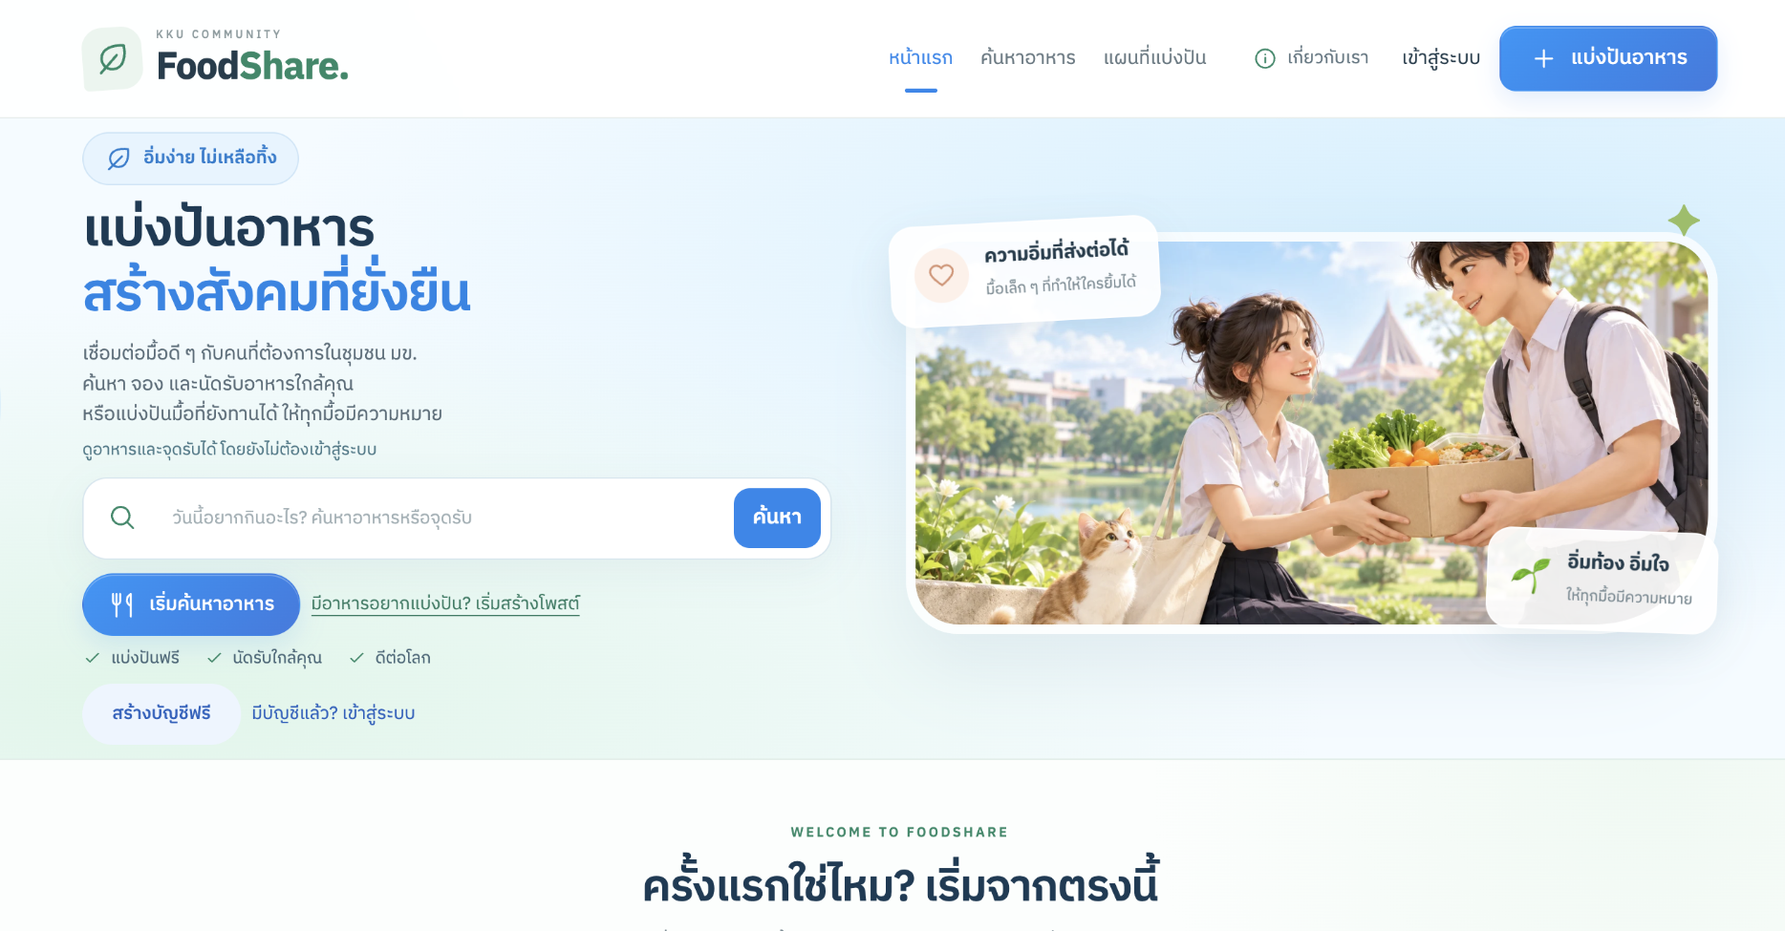
รูปที่ 6 หน้าแรกของระบบ KKU FoodShare

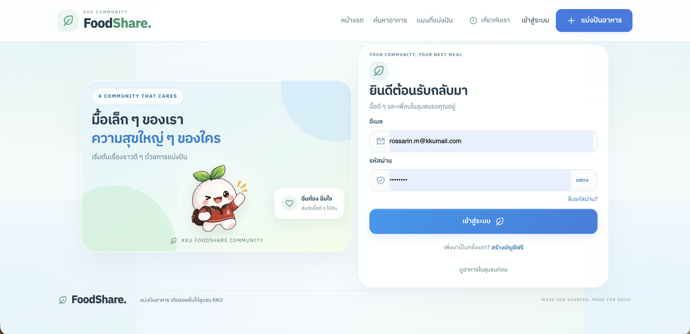
รูปที่ 7 เข้าสู่ระบบและหน้าสมัครสมาชิก
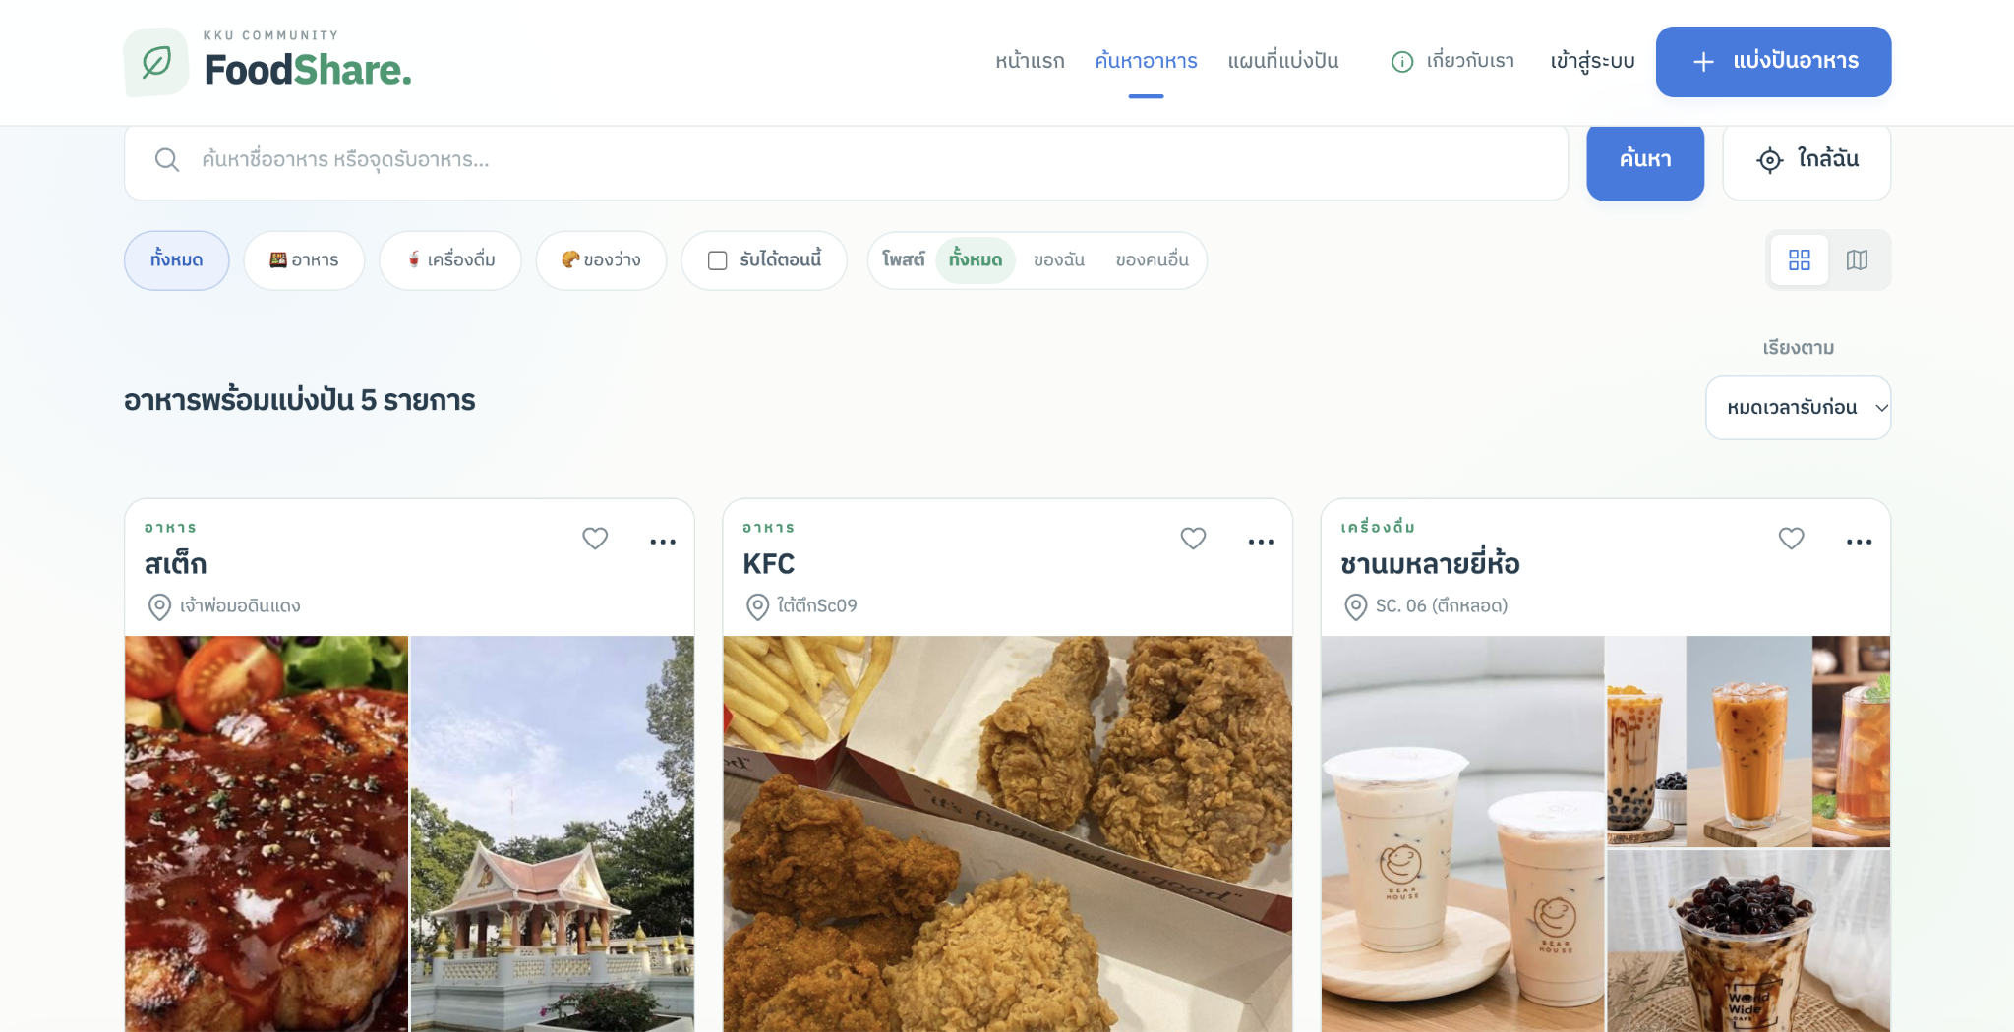
รูปที่ 8 หน้าสำรวจรายการอาหาร

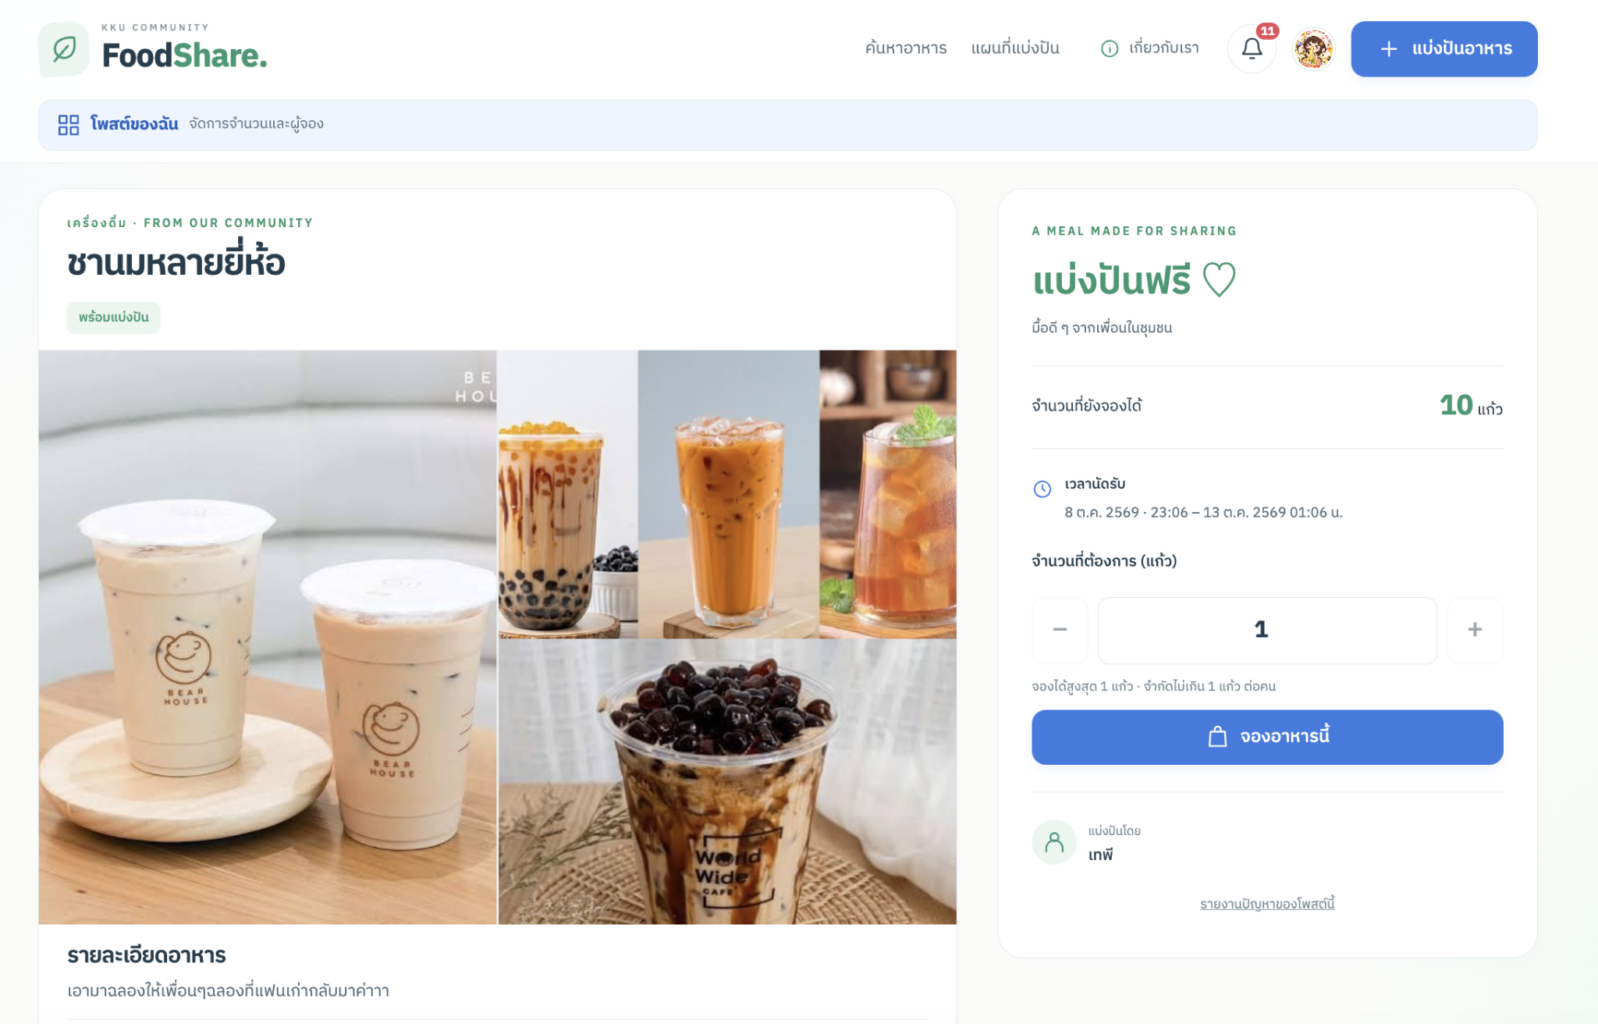
รูปที่ 9 หน้ารายละเอียดอาหาร

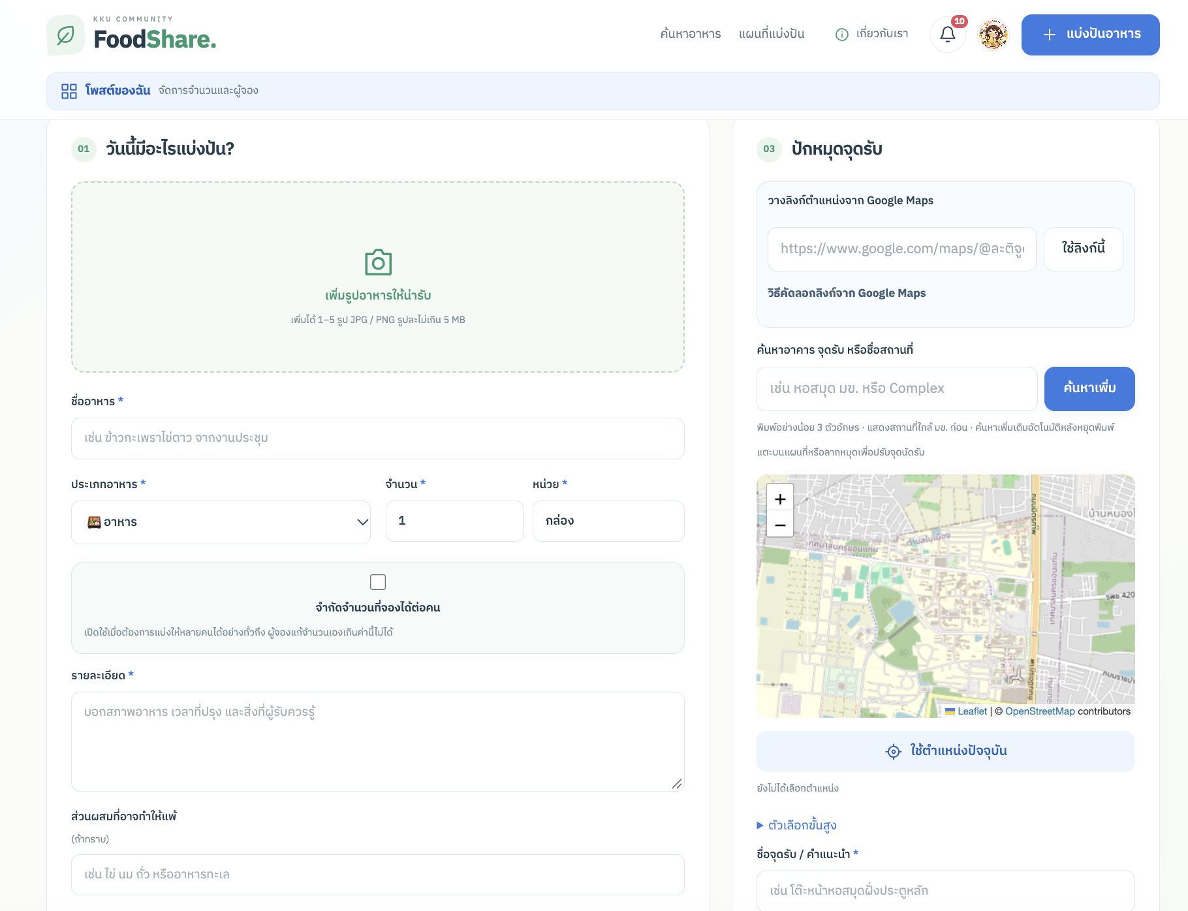
รูปที่ 10 หน้าสร้างและแก้ไขรายการอาหาร
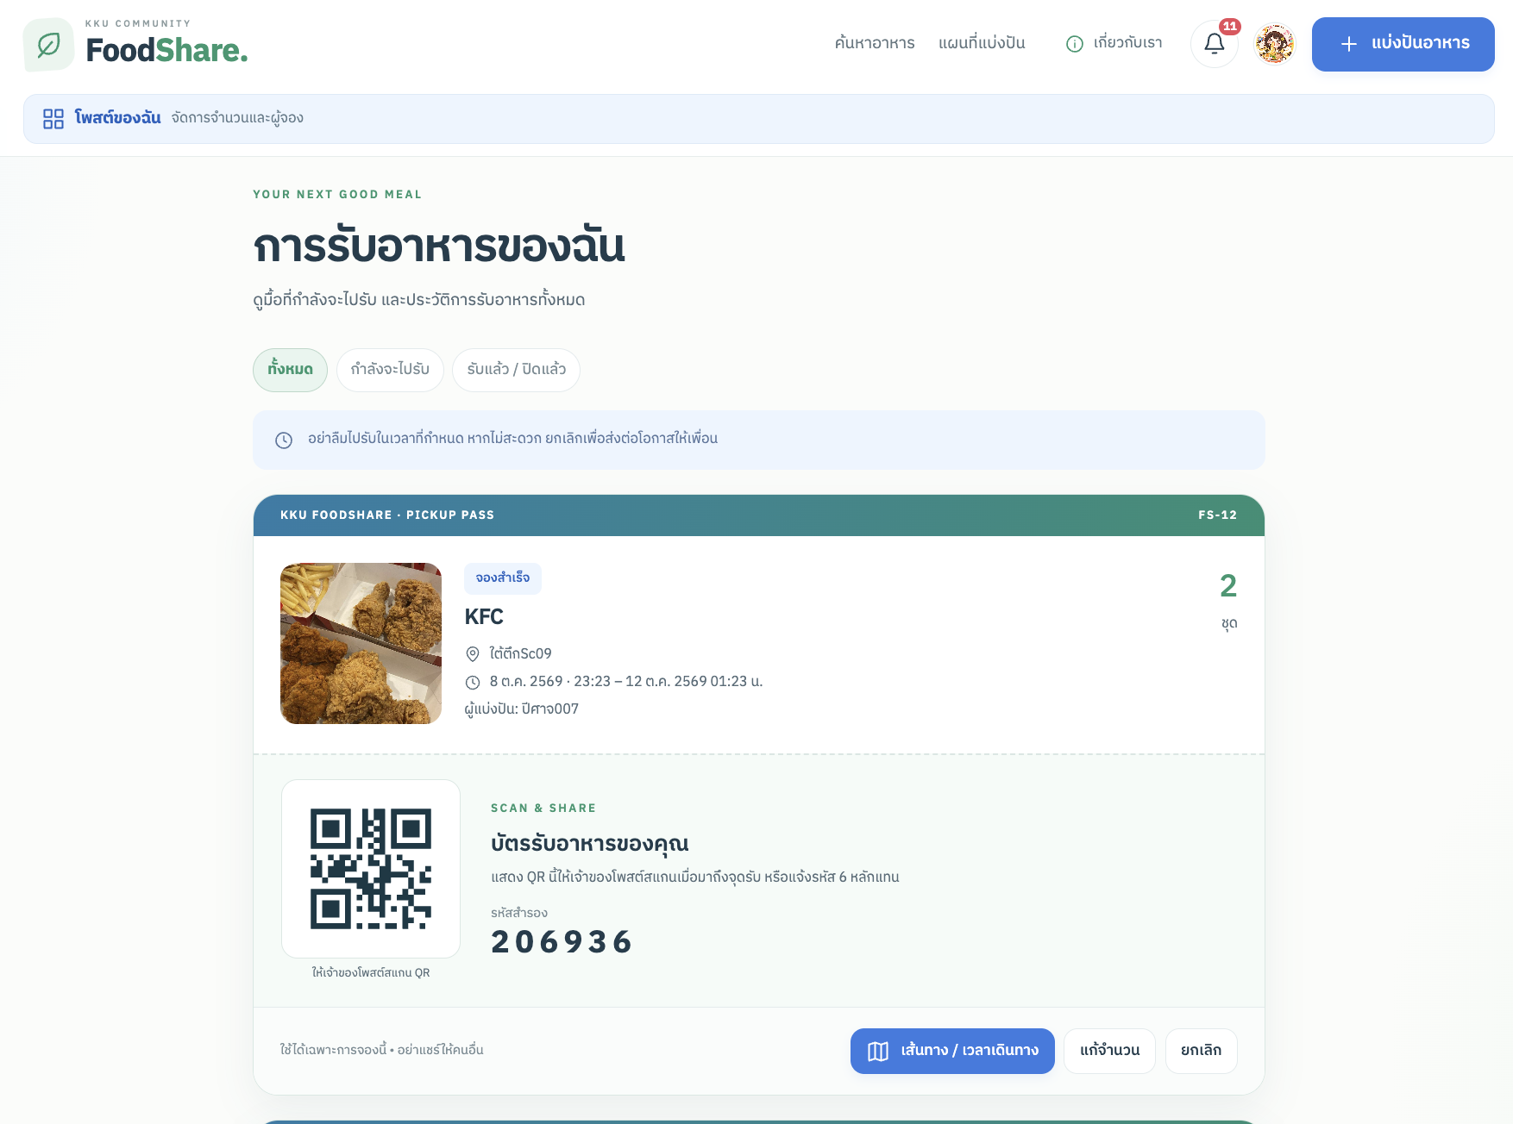
รูปที่ 11 หน้ารายการจองและการจัดการสถานะ
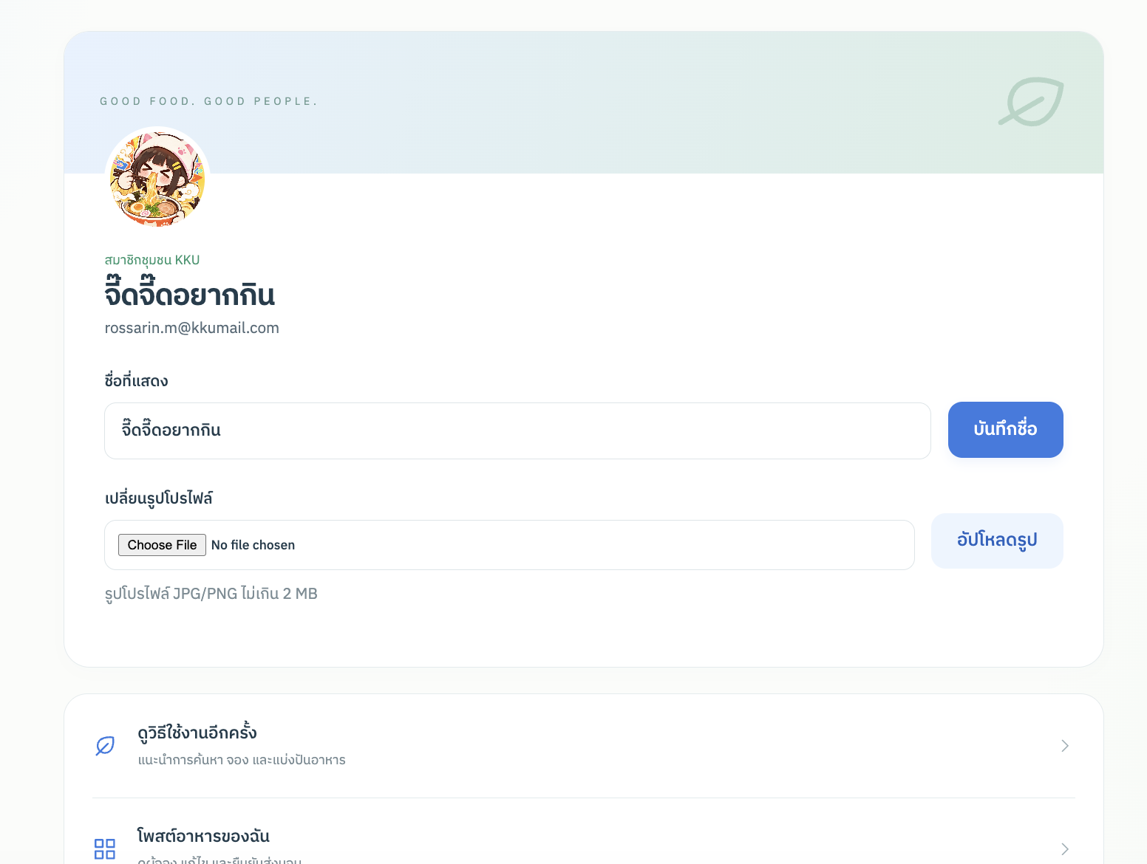
รูปที่ 12 หน้าโปรไฟล์สมาชิก
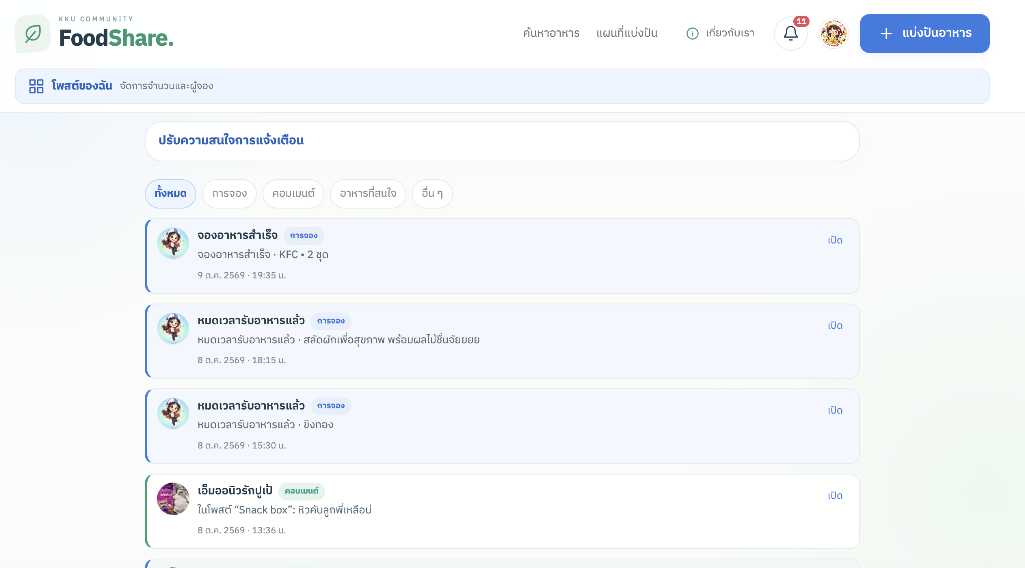
รูปที่ 13 หน้าการแจ้งเตือนและส่วนจัดการข้อมูลที่เกี่ยวข้อง

4.2 ผลการพัฒนาฟังก์ชันหลัก
4.2.1 การจัดการบัญชีผู้ใช้งาน
ระบบมีส่วนสำหรับสมัครสมาชิกและเข้าสู่ระบบ รวมถึงหน้าโปรไฟล์สำหรับแสดงหรือจัดการข้อมูลส่วนบุคคลตามความสามารถที่กำหนด การจัดการบัญชีช่วยเชื่อมโยงรายการอาหารและกิจกรรมต่างๆ กับสมาชิกแต่ละราย
4.2.2 การจัดการและค้นหารายการอาหาร
ระบบรองรับการเผยแพร่รายการอาหารและการแสดงรายละเอียดของแต่ละรายการ เพื่อให้สมาชิกสามารถพิจารณาข้อมูลอาหารก่อนดำเนินการจอง ผู้แบ่งปันสามารถจัดการรายการของตนเองตามสิทธิ์และเงื่อนไขของระบบ
4.2.3 การจองและการรับอาหาร
ระบบมีส่วนจัดการรายการจองและสถานะที่เกี่ยวข้อง เพื่อให้สมาชิกสามารถติดตามการดำเนินการของตนเองได้ กระบวนการรับอาหารรองรับการยืนยันตามวิธีที่ระบบกำหนด โดยการรายงานผลควรอธิบายสถานะและขั้นตอนที่ตรวจสอบได้จากการใช้งานจริง
4.2.4 การสื่อสารและการแจ้งเตือน
ระบบรองรับการสื่อสารผ่านความคิดเห็นและการตอบกลับ รวมถึงการบันทึกรายการอาหารที่สนใจและการแจ้งเตือนตามความสามารถที่กำหนด ฟังก์ชันเหล่านี้ช่วยให้สมาชิกติดตามข้อมูลที่เกี่ยวข้องกับการใช้งานได้สะดวกขึ้น
4.2.5 การจัดการข้อมูลโดยผู้ดูแล
ระบบรองรับการจัดการข้อมูลบางประเภทตามสิทธิ์ของผู้ดูแล เช่น การตรวจสอบรายงานและการจัดการรายการที่ไม่เหมาะสม
4.3 ผลการทดสอบระบบ
ตารางสำหรับบันทึกผลการทดสอบมีดังนี้
ลำดับ | กรณีทดสอบ | ผลที่คาดหวัง | ผลที่เกิดขึ้นจริง | สถานะ
1 | การสมัครสมาชิกด้วยข้อมูลที่ถูกต้อง | ระบบสามารถสร้างบัญชีสมาชิกได้สำเร็จ | ระบบดำเนินการสมัครสมาชิกสำเร็จและนำผู้ใช้ไปยังหน้าเข้าสู่ระบบ | ผ่าน
2 | การเข้าสู่ระบบด้วยข้อมูลที่ถูกต้อง | ระบบสามารถตรวจสอบข้อมูลและอนุญาตให้สมาชิกเข้าสู่ระบบได้ | สมาชิกสามารถเข้าสู่ระบบได้สำเร็จ และระบบแสดงหน้าแรกของระบบแบ่งปันอาหาร | ผ่าน
3 | การสร้างรายการอาหาร | ระบบสามารถบันทึกข้อมูลรายการอาหารตามที่สมาชิกระบุได้อย่างถูกต้อง | รายการอาหารที่สร้างขึ้นปรากฏในหน้าหลักและหน้าค้นหารายการอาหาร | ผ่าน
4 | การค้นหารายการอาหาร | ระบบสามารถแสดงรายการอาหารที่ตรงตามเงื่อนไขการค้นหาของผู้ใช้ | ระบบแสดงรายการอาหารที่เกี่ยวข้องกับเงื่อนไขการค้นหาบนหน้าจอ | ผ่าน
5 | การจองอาหาร | ระบบสามารถบันทึกข้อมูลการจองและปรับปรุงจำนวนอาหารให้ถูกต้องตามเงื่อนไขที่กำหนด | ระบบบันทึกการจองสำเร็จ พร้อมแสดง QR Code หรือรหัสยืนยัน 6 หลักสำหรับใช้ในการรับอาหาร | ผ่าน
6 | การยกเลิกการจองอาหาร | ระบบสามารถปรับปรุงสถานะการจองและจำนวนอาหารให้ถูกต้องหลังการยกเลิก | ระบบยกเลิกการจองสำเร็จ และสมาชิกสามารถจองรายการอาหารเดิมได้อีกครั้งตามเงื่อนไขของระบบ | ผ่าน
7 | การยืนยันการรับอาหาร | ระบบสามารถตรวจสอบ QR Code หรือรหัสยืนยัน และบันทึกสถานะการรับอาหารได้อย่างถูกต้อง | ระบบตรวจสอบรหัสยืนยันและดำเนินการยืนยันการรับอาหารได้สำเร็จ | ผ่าน
8 | การแสดงการแจ้งเตือน | ระบบสามารถแสดงการแจ้งเตือนตามเงื่อนไขที่กำหนด | ระบบแสดงรายการแจ้งเตือนที่มีอยู่ในหน้าการแจ้งเตือน | ผ่าน
4.4 สรุปผลการดำเนินงาน
จากการดำเนินโครงงานระบบแบ่งปันอาหารภายในมหาวิทยาลัยขอนแก่น (Khon Kaen University Food Sharing System: KKU FoodShare) สามารถพัฒนาระบบที่ช่วยอำนวยความสะดวกในการแบ่งปันอาหารระหว่างสมาชิก โดยระบบรองรับการสมัครสมาชิกและเข้าสู่ระบบ การสร้างและค้นหารายการอาหาร การจองและยกเลิกการจองอาหาร ตลอดจนการยืนยันการรับอาหารผ่าน QR Code หรือรหัสยืนยัน 6 หลัก นอกจากนี้ ระบบยังมีฟังก์ชันการแจ้งเตือนเพื่อช่วยให้สมาชิกติดตามข้อมูลและสถานะที่เกี่ยวข้องกับการใช้งาน
ได้สะดวกยิ่งขึ้น
จากผลการทดสอบการทำงานของระบบในกรณีทดสอบที่กำหนด พบว่าระบบสามารถดำเนินการตามขั้นตอนต่างๆ ได้ตามผลที่คาดหวัง โดยครอบคลุมการทำงานหลักตั้งแต่การสมัครสมาชิกจนถึงการยืนยันการรับอาหาร รวมถึงการแสดงการแจ้งเตือน ผลการทดสอบดังกล่าวแสดงให้เห็นว่าระบบสามารถรองรับกระบวนการแบ่งปันอาหารตามขอบเขตที่กำหนดไว้ได้
โดยสรุป ระบบ KKU FoodShare เป็นแนวทางในการนำเทคโนโลยีมาประยุกต์ใช้เพื่อสนับสนุนการแบ่งปันอาหารภายในมหาวิทยาลัย ช่วยให้การจัดการรายการอาหารและการจองอาหารเป็นระบบมากขึ้น ทั้งยังสามารถนำผลการดำเนินงานและข้อเสนอแนะจากการทดสอบไปใช้เป็นแนวทางในการปรับปรุงและพัฒนาระบบให้มีประสิทธิภาพและเหมาะสมกับการใช้งานจริงในอนาคต

บทที่ 5
สรุปผล อภิปรายผล และข้อเสนอแนะ

5.1 สรุปผลการดำเนินโครงงาน
โครงงานระบบแบ่งปันอาหารภายในมหาวิทยาลัยขอนแก่น (KKU FoodShare) มีวัตถุประสงค์เพื่อพัฒนาเว็บแอปพลิเคชันสำหรับสนับสนุนการแบ่งปันอาหารส่วนเกินที่ยังสามารถบริโภคได้ โดยรองรับการจัดการสมาชิก การเผยแพร่และค้นหารายการอาหาร การจอง การยกเลิกการจอง และการยืนยันรับอาหาร
ระบบช่วยรวบรวมข้อมูลและจัดการขั้นตอนการแบ่งปันอาหารไว้ในช่องทางเดียว จากผลการทดสอบฟังก์ชันที่กำหนด พบว่าระบบสามารถทำงานได้ตามผลที่คาดหวัง จึงเป็นพื้นฐานสำหรับการพัฒนาระบบแบ่งปันอาหารในรูปแบบดิจิทัลต่อไป
5.2 อภิปรายผล
ระบบ KKU FoodShare ช่วยให้สมาชิกเข้าถึงข้อมูลอาหารและดำเนินการจองผ่านเว็บแอปพลิเคชันได้สะดวกขึ้น อีกทั้งการแบ่งส่วนการทำงานของระบบตามความรับผิดชอบยังช่วยให้โครงสร้างโปรแกรมมีความชัดเจนและเอื้อต่อการบำรุงรักษา
อย่างไรก็ตามประสิทธิภาพในการลดปริมาณขยะอาหารและการส่งเสริมการมีส่วนร่วมของสมาชิกยังไม่สามารถสรุปได้จากการทดสอบระบบเพียงอย่างเดียว จำเป็นต้องมีข้อมูลจากการใช้งานจริงเพื่อประเมินผลกระทบดังกล่าว

5.3 ข้อจำกัดของโครงงาน
ระบบยังมีข้อจำกัดด้านความถูกต้องของข้อมูลอาหารที่สมาชิกระบุ ความพร้อมของอาหาร และความร่วมมือในการนัดหมายรับอาหาร นอกจากนี้ ระบบไม่สามารถรับประกันคุณภาพหรือความปลอดภัยของอาหารได้โดยตรง และฟังก์ชันที่เชื่อมต่อกับบริการภายนอกอาจขึ้นอยู่กับการตั้งค่าและความพร้อมใช้งานของบริการนั้น ๆ
การประเมินความถูกต้อง ประสิทธิภาพ และความครอบคลุมของระบบจึงควรพิจารณาจากผลการทดสอบจริงและข้อมูลที่รวบรวมได้จากการใช้งาน
5.4 ข้อเสนอแนะและแนวทางการพัฒนาต่อ
- ปรับปรุงการค้นหาอาหาร: เพิ่มตัวกรองและตัวเลือกการเรียงลำดับตามประเภทอาหาร ช่วงเวลารับอาหาร และระยะทาง
- เพิ่มความครบถ้วนของข้อมูล: พัฒนาการตรวจสอบข้อมูลที่จำเป็นและส่งเสริมให้สมาชิกปรับปรุงสถานะรายการอาหารให้เป็นปัจจุบัน
- ปรับปรุงการติดตามสถานะ: แสดงสถานะรายการอาหารและการจองให้ชัดเจน เพื่อลดความสับสนระหว่างผู้แบ่งปันและผู้รับ
- ประเมินผลจากการใช้งานจริง: รวบรวมข้อมูลจำนวนรายการที่แบ่งปันสำเร็จ จำนวนสมาชิก และข้อเสนอแนะ เพื่อนำไปปรับปรุงระบบ
- ขยายการใช้งานในอนาคต: หากระบบผ่านการทดสอบและได้รับการปรับปรุงให้เหมาะสม อาจพิจารณานำไปประยุกต์ใช้กับหน่วยงานหรือชุมชนอื่น โดยคำนึงถึงความต้องการและบริบทของแต่ละพื้นที่
5.5 สรุป
โครงงาน KKU FoodShare เป็นการประยุกต์ใช้ความรู้ด้านการวิเคราะห์ ออกแบบ และพัฒนาซอฟต์แวร์ เพื่อสนับสนุนการแบ่งปันอาหารภายในมหาวิทยาลัยอย่างเป็นระบบ ระบบที่พัฒนาขึ้นสามารถใช้เป็นพื้นฐานสำหรับการต่อยอดในอนาคต โดยควรพัฒนาควบคู่กับการทดสอบ การปรับปรุงตามข้อค้นพบ และการประเมินผลจากผู้ใช้งานจริง
อ้างอิง

1. Docker. (ม.ป.ป.). Docker Compose. https://docs.docker.com/compose/
2. JUnit. (ม.ป.ป.). JUnit 4. https://junit.org/junit4/
3. Oracle. (ม.ป.ป.). Java Platform, Standard Edition 17 API Specification. https://docs.oracle.com/en/java/javase/17/docs/api/
4. PlantUML. (ม.ป.ป.). PlantUML. https://plantuml.com/
5. PostgreSQL Global Development Group. (ม.ป.ป.). PostgreSQL documentation. https://www.postgresql.org/docs/
6. Spring. (ม.ป.ป.). Spring Boot reference documentation. https://docs.spring.io/spring-boot/reference/
7. Spring. (ม.ป.ป.). Spring Data JPA. https://spring.io/projects/spring-data-jpa
8. Spring. (ม.ป.ป.). Spring Security reference. https://docs.spring.io/spring-security/reference/
9. The Thymeleaf Team. (ม.ป.ป.). Thymeleaf documentation. https://www.thymeleaf.org/documentation
10. Mockito. (ม.ป.ป.). Mockito. https://site.mockito.org/

